La réception de Cezanne au Japon
Takanori Nagaï
Introduction
Le but de cet article est de mettre en lumière la réception du peintre français Paul Cezanne (1839–1906) au Japon jusqu’à la Seconde Guerre mondiale. Plus précisément, nous examinerons cette question en nous concentrant sur les trois points suivants :
En premier lieu nous déterminerons quand et par qui Cezanne a été introduit au Japon ; ensuite, de quelle manière il est devenu une référence dans ce pays ; enfin, comment s’est constituée une image particulière de Cezanne au Japon.
Cette étude se déroulera selon le plan suivant.
Plan de l’étude
1) La collection de Cezanne au Japon et les expositions qui lui ont été consacrées
2) L’introduction de Cezanne au Japon et les raisons de sa popularité
① Les premiers introducteurs de Cezanne au Japon
② Pourquoi les Japonais ont-ils accueilli favorablement l’art de Cezanne ?
Quelle image de Cezanne s’est formée au début de sa réception au Japon ?
1.Kôtarô Takamura
2.Shigéo Narita
3. Sôetsu Yanagi
4. Sôtarô Nakaï
3) L’image de Cezanne formée par les peintres japonais
① Le peintre de style japonais (“nihonga”) : Chikkyô Ono
② Le peintre de “nihonga” : Bakusen Tsuchida
③ Le peintre de style occidental（ “yôga”）：Ryûsei Kishida
④ Le peintre de “yôga”; Sôtarô Yasui
⑤ Le peintre de“yôga” ;Kunitarô Suda
4) Les autres peintres qui partageaient la théorie de“shajitsu”sur Cezanne proposée par Ryûsei Kishida, Sôtarô Yasui, et Kunitarô Suda
①Paysage: Sôhaku Itô, Tsunétomo Morita, Shizué Hayashi, Inosuké Hazama, Takashi Shimizu
②Nature morte : Tsuné Nakamura, Narashigé Koïdé,
③Portrait : Kanji Maéta, Tsuné Nakamura
④Baigneuses: Yori Saïtô, Kunishirô Mitsutani, Jûtarô Kuroda
Conclusion
1) La collection de Cezanne au Japon et les expositions qui lui ont été consacrées
Tout d'abord, je présenterai l'état actuel des collections Cezanne dans les musées publics et privés au Japon, ainsi que l’historique des expositions qui lui ont été consacrées.
Actuellement, les musées japonais possèdent un total de 62 œuvres de Cezanne : 38 peintures à l’huile, 13 aquarelles, 5 dessins et 6 estampes.
Si l’on compare uniquement le nombre de peintures à l’huile dans les musées à travers le monde (fig1), le Japon se classe au quatrième rang mondial avec 38 œuvres, derrière les États-Unis (263 œuvres), la France (82 œuvres) et la Suisse (54 œuvres). Il est à noter que le Japon est le seul pays d’Asie à posséder des œuvres de Cezanne. Bien que ce nombre reste bien inférieur à celui des États-Unis, il est équivalent à celui du Royaume-Uni (37 œuvres), le premier pays à avoir reconnu la valeur de Cezanne dans l’histoire de l’art moderne. Cela témoigne de la haute estime dans laquelle Cezanne est tenu au Japon par rapport aux autres pays du monde.
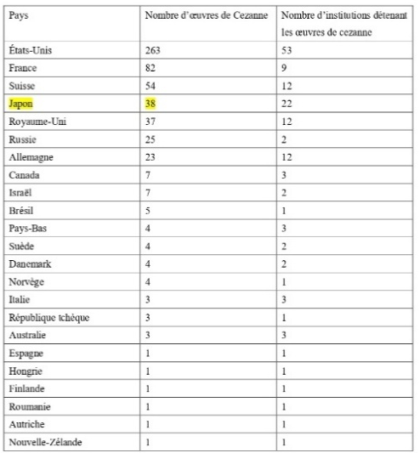 (fig.1)
«Nombre de peintures à l’huile de Cezanne détenues à travers le monde»
NB: Le tableau a été réorganisé pour présenter le nombre d'œuvres détenues par pays par ordre décroissant.

En ce qui concerne les expositions, des expositions consacrées exclusivement à Cezanne ont été organisées pour la première fois après la Seconde Guerre mondiale, et au total, huit ont eu lieu jusqu’à présent.(figs.2,3) Si l’on inclut également les expositions collectives dans lesquelles Cezanne a été présenté aux côtés d'autres artistes, on recense 298 expositions dans lesquelles ses œuvres ont été montrées au Japon, entre 1920 (année de sa première exposition au Japon) et mars 2021. Là encore, le Japon est le seul pays asiatique à avoir organisé de telles expositions.
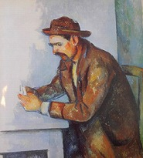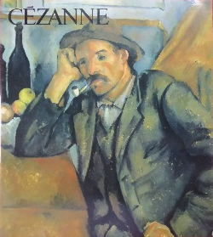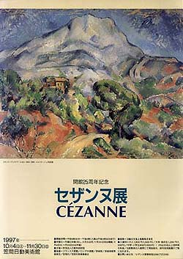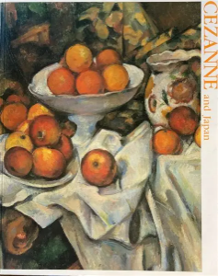
Exposition Cézanne Exposition Cézanne Exposition Cézanne – Exposition Cézanne-
Musée National d’Art Musée d’Art Isétan(Tokyo), 25e anniversaire de Cézanne and Japan
Occidental(Tokyo),1974 1986 l’ouverture du musée Musée d’Art de Musée d’Art Kasama Yokohama,1999
Nichidô(Kasama),1997
(fig.2) «Expositions de Cezanne organisées entre la fin de la Seconde Guerre mondiale et 1999»

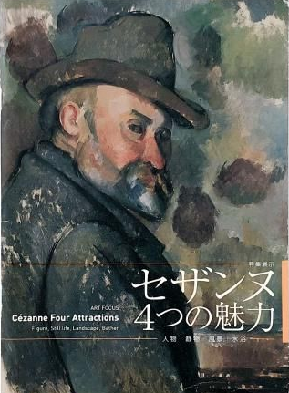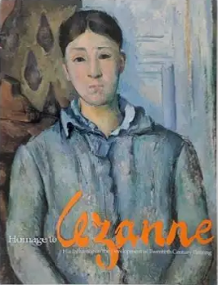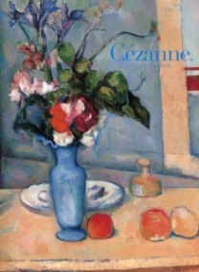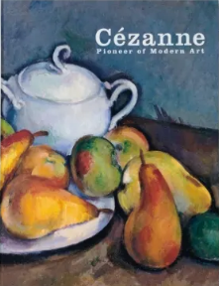
Exposition : Cézanne – Le Cézannisme – Hommage Cézanne – Paris et la Cézanne – Jusqu’à
Quatre facettes de son art : au peintre considéré comme Provence devenir le père de la
Portraits, Natures mortes, un père Le Centre National d’Art peinture moderne
Paysages, Baigneurs Musée d'Art de Yokohama, (Tokyo), 2012 Musée d'Art Pola
Musée d’Art Bridgestone 2008 (Hakoné) , 2015
(Tokyo), 2007
(fig.3)«Expositions de Cezanne organisées depuis les années 2000»

Ainsi, si l’on considère à la fois la richesse des collections et le nombre d’expositions, Cezanne est sans aucun doute l’un des peintres français les plus connus au Japon aujourd’hui.

2) L’introduction de Cezanne au Japon et les raisons de sa popularité
Pourquoi Cezanne est-il aujourd’hui autant apprécié au Japon ? Pour répondre à cette question, retraçons l’histoire de son introduction dans le pays.

① Les premiers introducteurs de Cezanne au Japon
Le nom de Cezanne apparaît pour la première fois en caractères d’imprimerie au Japon en 1902, dans une série d’articles du peintre Keiichirô Kumé(1866-1934)(fig.4) intitulée «L’art contemporain en France», dans la revue Bijutsu Shinpô.(fig.5)
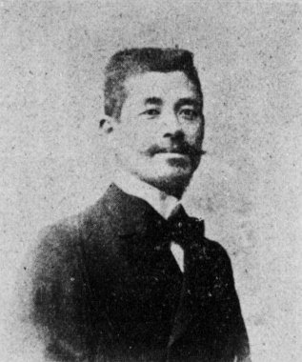
Le nom de Cezanne est mentionné comme l’un des impressionnistes.
(fig.4) (fig.5)
«Keiichirô Kumé (1866-1934)» Keiichirô Kumé« Art moderne en France (3) »,
revue Bijutsushinpô, vol. 1, n°7, 20 juin 1902, p. 4

Kumé a étudié en France de 1886 à 1893, où il fut élève de Raphaël Collin(1850-1916) et s’est formé à la peinture académique, naturaliste et pleinairiste. De retour au Japon, il enseigna à l’École Nationale des Beaux-arts de Tokyo. En 1900, sur ordre du gouvernement japonais, il visita l’Exposition universelle de Paris et assista à l’Exposition Centennale de l’art français, où Cezanne était exposé dans une salle aux côtés d'autres impressionnistes. Il vit alors trois œuvres de Cezanne. (fig.6)Se basant sur cette expérience, Kumé présenta Cezanne comme un peintre impressionniste, bien qu’il n’ait pas mentionné les titres des œuvres exposées.

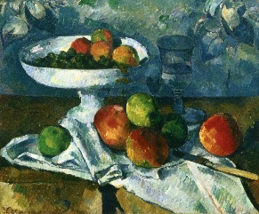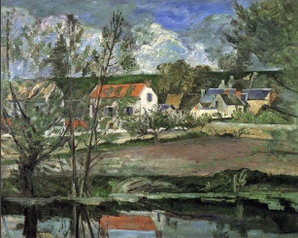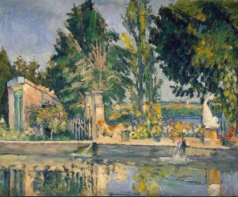

Paul Cezanne Paul Cezanne Paul Cezanne
≪Nature morte au compotier≫(FWN780) ≪Paysage des bords de l’Oise, ≪Le Bassin du Jas de Bouffan≫(FWN92)
1879-80, Huile sur toile, 46x55cm, le Valhermeil, Auvers-sur-Oise ≫ c.1876, Huile sur toile, 49x55cm,
New York, The Museum of Modern Art (FWN84) St.Petersburg,
1873-74, Huile sur toile, 73.5x93cm, The State Hermitage Museum
Monaco, Palais Princier

(fig.6)«Trois œuvres de Cezanne exposées à la 5e Exposition universelle de Paris en 1900, dans " l' Exposition Centennale de l’art français ".»

Par la suite, le peintre Ikuma Arishima (1882-1974) (fig.7) a introduit Cezanne de manière plus approfondie au Japon.

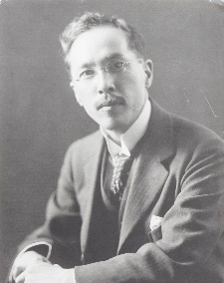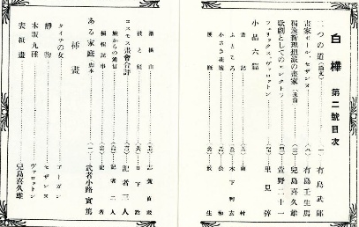

(fig.7) (fig.8)
«Ikuma Arishima(1882-1974)» «Table des matières de la revue Shirakaba, vol.1, n°2, mai 1910»
«Le peintre Paul Cezanne »・・・ Ikuma Arishima

Il séjourna à Paris de 1906 à 1910 pour y étudier la peinture. Lors du Salon d’Automne de 1907, il découvrit la rétrospective Cezanne, qui le fascina profondément. De retour au Japon, il publia immédiatement un article intitulé « Le peintre Paul Cezanne » dans la revue Shirakaba. (fig.8) Dans cet essai, après avoir donné un aperçu de la vie de Cezanne, Arishima souligna l’originalité de l’artiste, opposé aux peintres académiques aux idéaux esthétiques désuètes et aux techniques éculées, pour baser sa peinture sur une perception directe et sincère de la nature. En outre, Arishima traduisit et publia dans Shirakaba, entre 1913 et 1914, une traduction japonaise des Souvenirs sur Paul Cézanne d’Émile Bernard(1868-1941)(fig.9), parus à l’origine dans Mercure de France en octobre 1907 et édités en volume en 1912. (fig.10)
Ses efforts contribuèrent à faire connaître largement la vie et l’art de Cezanne au Japon.

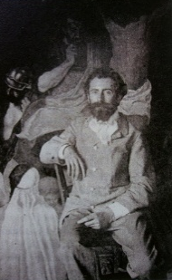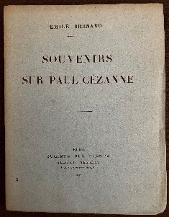
(fig.9) (fig.10)
«Émile Bernard(1868-1941)» Émile Bernard, Souvenirs sur Paul Cézanne,
Paris, Éditions Albert Messein, 1912.
(Première publication; Émile Bernard,
«Souvenirs sur Paul Cézanne et Lettres inédites»,
dans Mercure de France, tome.69, n°247,
1er octobre 1907, pp.385-404/tome.69, n°248,
16 octobre 1907, pp.606-627.)

② Pourquoi les Japonais ont-ils accueilli favorablement l’art de Cezanne ?
Quelle image de Cezanne s’est formée au début de sa réception au Japon ?
Voici les travaux de quatre Japonais qui permettent d’élucider cette question.

- Kôtarô Takamura(1883-1956) (fig.11)
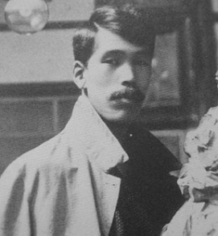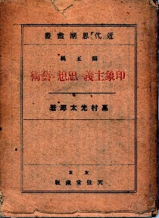
(fig.11) (fig.12)
«Kôtarô Takamura(1883-1956)» «Kôtarô Takamura, La pensée et l'art de l'impressionnisme, Tokyo, Éditions Ten'gendô Shobô, 1915.»
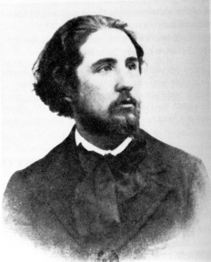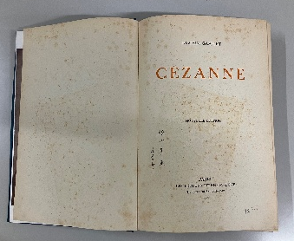
(fig.13) (fig.14)
«Joachim Gasquet(1873-1921)» «Cézanne par Joachim Gasquet[première edition:1921]
Paris, Éditions Berheim-Jeune,1926 [Nouvelle Édition]»

Le sculpteur Kôtarô Takamura séjourna à Paris entre 1908 et 1909. De retour au Japon, il traduisit de nombreux textes en français et s’investit activement dans la présentation de l’art moderne français.
Dans son ouvrage de 1915, intitulé La pensée et l’art de l’impressionnisme(fig.12), il rendit un hommage appuyé à Cezanne, qu’il qualifia de « sen’nin d’Aix». Takamura ajoute le mot « sage » en français comme une interprétation du terme « sen’nin », pour souligner la dimension spirituelle et philosophique d’une personne menant une vie retirée du monde.
Dans le bouddhisme japonais, un sen’nin (Si l’on essaie de le traduire en français, il s’agit d’un ermite) désigne une figure légendaire retirée du monde, vivant dans les montagnes ou les forêts, possédant une profonde sagesse ainsi qu’une connaissance exceptionnelle dans des domaines tels que la nature, la médecine ou les arts martiaux, etc.. Ainsi, Takamura divinisa Cezanne en le présentant comme un sage solitaire, vivant à Aix-en-Provence, éloigné du tumulte du milieu artistique parisien, et entièrement dévoué à la création, guidé par une profonde intelligence et une connaissance intime de son art.
De plus, entre 1925 et 1928, Takamura publia dans une revue sa traduction du livre de Joachim Gasquet（1873–1921）(fig.13), Cézanne. (fig.14) Le portrait de Cezanne proposé par Gasquet, tout comme celui brossé par Émile Bernard dans les Souvenirs sur Paul Cézanne (traduits précédemment par Arishima), façonna durablement l’image de Cezanne chez les Japonais.
En effet, Bernard et Gasquet étaient tous deux des proches de Cezanne dans les dernières années de sa vie (1895–1906). Leurs écrits ont transmis l’image d’un vieux peintre solitaire, reclus dans sa ville natale, n’ayant pas encore obtenu de reconnaissance officielle, mais persévérant dans sa quête artistique avec ferveur et conviction.
Cette image résonna profondément avec la sensibilité japonaise, suscitant une grande admiration.

- Shigéo Narita(1893-1982) (fig.15)
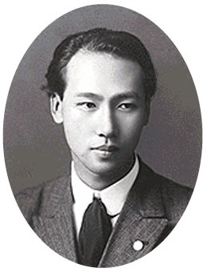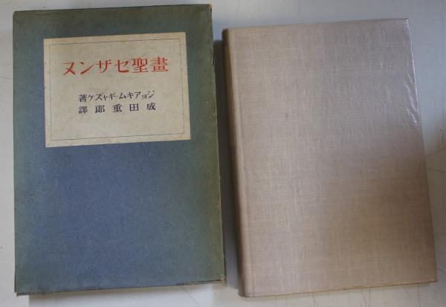
(fig.15) (fig.16)
«Shigéo Narita（1893-1982）» «Gaséi Cezanne, sa vie et ses paroles ,Tokyo, Éditions Tokyodô,1942.»
(Traduction en japonais par Shigéo Narita de Cézanne par Joachim Gasquet,
Paris, Éditions Berheim-Jeune, 1921)

En 1942, le traducteur et critique d’art Shigéo Narita publia, à la suite de
Takamura, une nouvelle traduction japonaise de l’ouvrage de Joachim Gasquet sur Cezanne. (fig.16)
Le titre japonais fut significativement modifié : il ajouta un mot inédit, “Gaséi”, ainsi qu’un sous-titre, pour intituler l’ouvrage :
Gaséi Cezanne : sa vie, ses paroles
Le mot “gaséi” est composé de deux caractères :
- “ga“ signifie ”peinture“
- “sei”désigne un “saint” – c’est-à-dire une personne d'une grande vertu morale, digne de respect, et dont la conduite exemplaire est érigée en modèle.
Par conséquent, affirmer que Cezanne est un « gasei », c’est dire de lui qu’il est un grand peintre dont la personnalité et la vie sont tout aussi remarquables que son œuvre. Ce point de vue selon lequel il convient d’évaluer non seulement les connaissances et les compétences, mais aussi la manière de vivre et la dimension humaine de l’artiste — en d’autres termes, l’idée esthétique selon laquelle une œuvre remarquable reflète une personnalité remarquable, et qu’une œuvre d’exception ne peut naître que d’un individu d’exception — trouve son origine dans le “bunjinga” (également appelé“nanga”, peinture de lettrés en français.), un courant artistique japonais qui s’est développé à partir du XVIIIe siècle sous l’influence de la peinture chinoise du XVIIe siècle appellée “nanshûga, et qui a prospéré jusqu’au début du XXe siècle. Le terme “bunjinga” est composé de deux mots : “ga”signifie « peinture », et “bunjin” désigne un lettré, un intellectuel cultivé, versé dans la littérature et les arts, souvent fonctionnaire ou savant, qui pratique la peinture comme un loisir d’érudit plutôt qu’une activité professionnelle. Les caractéristiques techniques de la peinture de lettrés sont les suivantes : trait calligraphique libre à l’encre, formes volontairement simplifiées et primauté de l’expression personnelle sur la ressemblance. Par conséquent, la personnalité du peintre y apparaît clairement, et le but de l’appréciation de la peinture de lettrés est d’en goûter et d’en discerner le degré de valeur. On peut mentionner comme exemple représentatif de peintre du bunjinga Tessaï Tomioka (1837-1924), actif de la fin du xix^{e} au début du xx^{e} siècle.(fig.17) Les Bunjinga représentaient souvent des figures idéalisées vivant en retrait du monde, dans des montagnes reculées, menant une vie détachée des préoccupations matérielles – un mode de vie qui incarnait l’idéal du lettré. (fig.18)
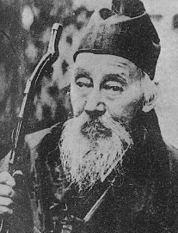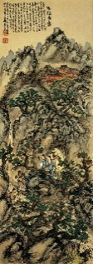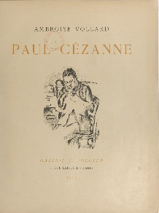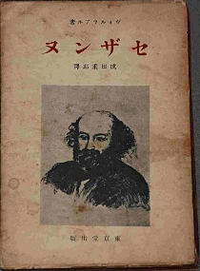
(fig.17) (fig.18) (fig.19) (fig.20)
«Tessaï Tomioka Tessaï Tomioka «Ambroise Vollard, «Cézanne, Tokyo, Éditions
(1837-1924)» (1837-1924) Paul Cézanne, Paris, Tokyodô,1941.»
≪Rencontre avec des Galerie A.Vollard, 1914» (Traduction en japonais par
sen’nins au cœur des Shigéo Narita de Paul Cézanne
montagnes)≫ par Ambroise Vollard,
1919, couleur sur soie, Paris, Éditions Galerie
rouleau suspend, A. Vollard, 1914.)
collection privée

Ainsi, les premiers Japonais à avoir accueilli Cezanne ont identifié l’image de l’artiste vieillissant, transmise par Bernard et Gasquet, à celle du“bunjin”, lettré japonais.
En outre, en 1941, Narita traduisit en japonais le livre Paul Cézanne écrit par Ambroise Vollard（1866–1939）(fig.19) (fig.20), lequel avait organisé en 1895 à Paris la première exposition personnelle de Cezanne et entretenu par la suite une relation étroite avec le peintre dans ses dernières années. Sa traduction a également contribué à la formation de l’image de Paul Cezanne au Japon.

- Sôetsu Yanagi (1893-1982) (fig.21)
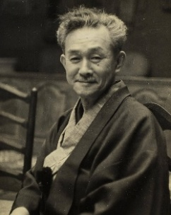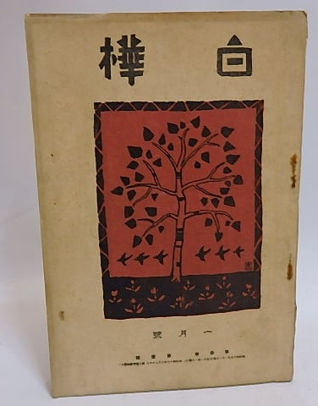
(fig.21) (fig.24)
«Sôetsu Yanagi(1889-1961）» «La couverture de la revue Shirakaba
(Vol. 3, n°1, janvier 1912)»
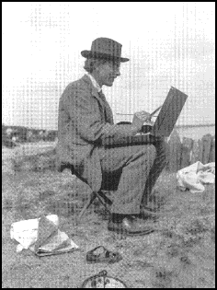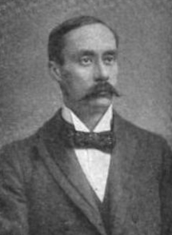
(fig.22) (fig.23)
«Roger Eliot Fry(1866-1934）» «Charles Lewis Hind, (1862-1927)»

Le penseur japonais Sôetsu Yanagi fut l’un des premiers à s’intéresser aux idées post-impressionnistes en Europe. Il eut très tôt connaissance de l’exposition « Manet and the Post-Impressionists », organisée en 1910 à la Grafton Gallery de Londres par Roger Fry(1866-1934), (fig.22)ainsi que du livre «The Post-Impressionists» publié en 1911 par Louis Hind(1862-1927).(fig.23)
En 1912, il publia dans la revue Shirakaba un essai intitulé « Les peintres révolutionnaires »(fig.24), dans lequel il présenta les nouvelles tendances de la peinture française incarnées par Cezanne, Van Gogh(1853-1890), Gauguin(1848-1903) et Matisse(1869-1954).
Selon Fry et Hind, l’objectif de la peinture traditionnelle jusqu’à l’impressionnisme était “la représentation” de la nature, tandis que le post-impressionnisme marque un basculement vers “l’expression”.
Mais il ne s’agit pas d’exprimer les émotions humaines liées à la religion ou à la littérature, comme dans la peinture classique. Ce que le peintre post-impressionniste cherche à exprimer, ce sont les émotions intérieures suscitées à la fois par la contemplation de la nature et par la traduction plastique de ces émotions sur la surface du tableau.
Yanagi, en revanche, ne s'intéressait pas particulièrement à ce changement de paradigme esthétique. Il était surtout touché par le courage de ces artistes qui, malgré l’incompréhension de la société, continuaient à peindre dans la recherche sincère de leur personnalité et du plein épanouissement de leur vie intérieure. C’est là, selon lui, que résidait la grandeur des post-impressionnistes.
Par ailleurs, en France, depuis Charles Baudelaire(1821-1867), qui s'opposa à l'esthétique du néoclassicisme, la notion de “personnalité”, reprise ensuite par Théodore Duret(1838-1927）et Émile Zola(1840-1902）etc., est devenue, avec la notion d’“originalité”, une valeur centrale dans l’évaluation de l’art d’avant-garde du XIXe siècle. Cezanne lui-même soulignait l’importance de la “personnalité”.
En ce sens, la lecture du post-impressionnisme par Yanagi peut, à première vue, sembler une simple reprise des critiques françaises de l’art moderne. Cependant, chez Yanagi, la “personnalité” ne se manifeste pas tant dans le style, la technique ou le contenu expressif des œuvres, mais dans une appréciation du mode de vie et du caractère des artistes eux-mêmes.
C’est là que la notion de “personnalité”chez Yanagi acquiert une signification particulière, différente de celle des critiques européens.
Ainsi, la réception de Cezanne par Yanagi reflète également une transformation médiée par la vision esthétique issue de la peinture lettrée japonaise traditionnelle (“bunjinga”).

- Sôtarô Nakaï (1879-1966) (fig.25)
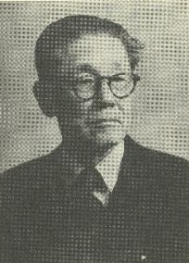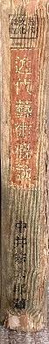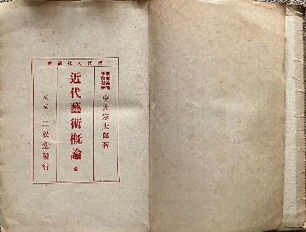
(fig.25) (fig.26)
«Sôtarô Nakaï(1879-1966)» «Sôtarô Nakaï, Introduction à l’art moderne, Tokyo, Éditions Nishôdô,1922.»

Le philosophe de l’esthétique Sôtarô Nakaï écrivit en 1922, dans son ouvrage Introduction à l’art moderne (fig.26), que l’impressionnisme, en se focalisant sur l’apparence visible de la nature et les phénomènes extérieurs, reposait sur une base matérialiste.
À l’inverse, il interpréta les œuvres de Cezanne, Van Gogh et Gauguin comme ancrées dans la vie intérieure et la personnalité invisible des artistes, relevant ainsi d’une position spiritualiste.
Or, l’impressionnisme avait été introduit au Japon à la fin des années 1880 par deux peintres japonais, Seiki Kuroda(1866-1924) et Keiichirô Kumé, tous deux formés en France auprès du peintre académique Raphaël Collin. Mais à partir de l’exposition de 1910 organisée à Londres par Roger Fry, « Manet and the Post-Impressionists », l’intérêt pour le post-impressionnisme s’intensifia rapidement au Japon, entraînant le déclin de la vogue impressionniste.
Ce changement brutal s’explique par plusieurs facteurs :
Premièrement : une évolution des mentalités.
Dans les années 1910–1920, le Japon connut une période de démocratisation, appelée “Taïshô Democracy”, marquée par des mouvements revendiquant une plus grande participation de la population à la politique et plus de libertés individuelles. Dans ce contexte, les artistes du post-impressionnisme, qui cherchaient à exprimer leur individualité, comme le défendait Yanagi, furent perçus comme étant en résonance avec les aspirations du peuple japonais de l’époque.
Deuxièmement : une réévaluation de la tradition.
Après la Restauration de Meiji, qui commença en 1868, le Japon s’était engagé dans une modernisation rapide en adoptant les systèmes, les idées et les cultures occidentales. Cependant, à partir des années 1920, un mouvement de retour aux traditions japonaises se développa, remettant en question l’imitation aveugle de l’Occident. La théorie de l’art moderne développée par Sôtarô
Nakaï s’inscrit dans ce contexte. Ainsi, pour lui, Cezanne, Van Gogh et Gauguin furent perçus comme des artistes pouvant entrer en résonance avec le spiritualisme japonais, en opposition au matérialisme de l’Occident basé sur le progrès scientifique et technologique.

3) L’image de Cezanne formée par les peintres japonais
Alors que les penseurs, critiques et philosophes de l’esthétique japonais ont souvent considéré Cezanne à travers sa personnalité, son mode de vie et sa pensée, allant jusqu’à identifier ces aspects à la valeur artistique de son œuvre, ce sont les peintres qui ont su reconnaître dans la peinture de Cezanne une nouvelle manière d’envisager l’art pictural.
Avant d’entrer dans ce sujet, il est nécessaire de faire une courte digression pour présenter brièvement l’image que les Japonais de l’époque avaient de la France.
Le système féodal du clan Tokugawa, qui avait duré environ 264 ans, prit fin en 1867, laissant place à un État moderne centré autour de l’empereur, Ten’nô. Des samouraïs de certains fiefs, qui cherchèrent à renverser le clan Tokugawa, reçurent un soutien militaire du Royaume-Uni, tandis que le shogunat Tokugawa bénéficia de l’aide de la France du Second Empire, sous Napoléon III(1808-1873). En raison de ce contexte historique, la France fut d’abord perçue au Japon comme un pays symbolisé par Napoléon Ier(1769-1821), donc associée avant tout à la puissance militaire et au droit.
Cependant, après la défaite de la France face à la Prusse en 1870, cette image s’estompa progressivement, et émergea une nouvelle perception : « la France, pays de l’art ». On prit conscience que Paris, avec sa longue tradition artistique, était le foyer de nouveaux mouvements et le lieu idéal pour apprendre la peinture à l’huile. Ainsi, de nombreux Japonais partirent alors étudier en France, jusqu’à la fin des années 1930, peu avant le déclenchement de la Seconde Guerre mondiale.
La plupart des peintres japonais que nous allons présenter dans cet article ont séjourné en France, dont certains à Marseille, à L’Estaque ou encore à Aix-en-Provence, comme une sorte de pèlerinage dans des lieux associés à Cezanne.

① Le peintre de style japonais (“nihonga”) : Chikkyô Ono(1889-1979) (fig.27)
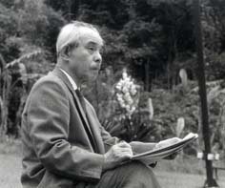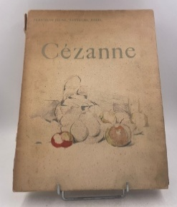
(fig.27) (fig.28)
«Chikkyô Ono(1889-1979)» «Cézanne, Paris, Éditions Bernheim-Jeune, 1914»

Chikkyô Ono étudia la peinture “nihonga” après être entré dans l’atelier de Takéuchi Seihô(1864-1942), figure éminente de l’école picturale de Kyoto. Takéuchi, qui avait exposé à l’Exposition universelle de Paris en 1900 et visité par la suite divers pays européens, conserva après son retour au Japon un vif intérêt pour l’art occidental. Ono, de son côté, commença à s’intéresser à l’art moderne occidental grâce aux reproductions publiées dans la revue Shirakaba, fondée en 1910, et, au plus tard avant 1915, il était déjà marqué par l’influence de Cezanne.
Par ailleurs, les reproductions de peintures de Cezanne publiées dans l’album Cézanne (Paris, Éditions Bernheim-Jeune, 1914) (fig.28), que possédait Bakusen Tsuchida — condisciple d’atelier de Seihô et camarade d’études d’Ono à l’École municipale de peinture de Kyoto — servirent également de matériau pour ses recherches sur Cezanne.
Par la suite, en 1918, Ono fonda, avec d’autres peintres de“nihonga” issus de l’École municipale de peinture de Kyoto, Kokuga Sôsaku Kyôkaï ( l’Association pour la création picturale nationale) (active jusqu’en 1928), visant à réformer la peinture japonaise à Kyoto.Les modèles qu’ils prenaient pour référence étaient les peintres post-impressionnistes tels que Cezanne, Van Gogh et Gauguin.
Entre 1921 et 1922, Ono voyagea en Europe, principalement en France, avec ses collègues de l’association en visitant de nombreuses villes pour en découvrir les paysages et œuvres d’art. Après avoir vu des œuvres originales de Cezanne, notamment à la galerie de Ambroise Vollard ainsi qu’à celle de Bernheim-Jeune à Paris, il a renouvelé son profond intérêt pour ses tableaux.
Il en vint à la conviction suivante :
«représenter les drames de la vie humaine et les émotions qui en découlent devait être laissé à la littérature ou au théâtre ; en revanche, la peinture moderne devait viser une“conscience picturale claire en tant qu’art autonome”».
Autrement dit, Ono en est venu à penser que la réalité picturale ne réside pas dans l’expression des événements de la vie ni des émotions humaines qui les accompagnent, mais dans l’harmonie des couleurs et le rythme des lignes sur la surface du tableau, à travers lesquels se manifestent l’humeur et le rythme intérieur de l’artiste au moment où il pose son pinceau sur la toile devant la nature.
Cette manière de penser s’inspire certes de la tradition de “bunjinga”évoquée précédemment, mais avec une différence essentielle : Ono ne cherchait pas l’expression du mode de vie ou de la personnalité du peintre dans son œuvre. Son modèle pour cette vision moderne de la peinture, ce fut sans aucun doute Cezanne. D’ailleurs, Cezanne lui-même, dans une lettre adressée à Émile Bernard, distingue clairement le peintre de l’écrivain.
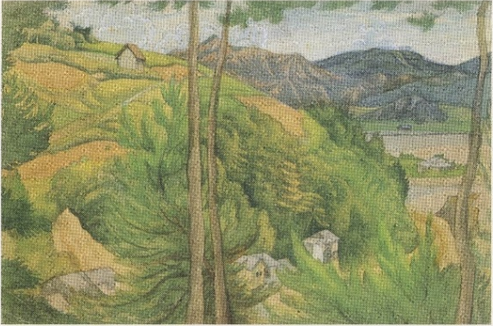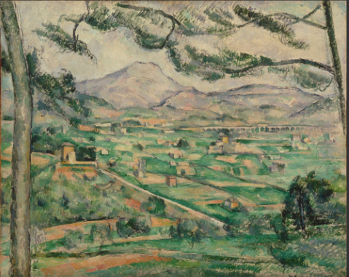
(fig.29) (fig.30)
Chikkyô Ono(1889-1979) Paul Cezanne
≪Paysage natal≫ ≪La Montagne Sainte-Victoire au Grand Pin≫(FWN234),
1917, Couleurs sur papier, 14.3×21.8cm, Kasaoka, 1886-87, Huile sur toile, 59.7×72.5cm,
Musée Municipal Chikkyô de Kasaoka Washington D.C., The Phillips Collection

Chikkyô Ono fut ainsi un artiste qui comprit précisément où résidait la véritable originalité de Cezanne. On peut citer ≪Paysage natal≫(fig.29), comme un exemple d'œuvre qu’il aurait pu créer en s'inspirant de Cezanne, ainsi que ≪La Montagne Sainte-Victoire au Grand Pin≫(fig.30), comme une œuvre de Cezanne qu'il aurait pu consulter.

② Le peintre de “nihonga” : Bakusen Tsuchida(1887-1936) (fig.31)
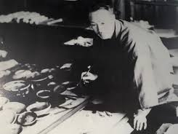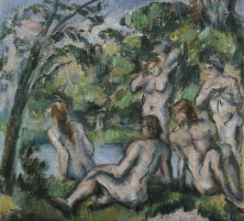
(fig.31) (fig.32)
«Bakusen Tsuchida (1887-1936)» Paul Cezanne
≪Baigneurs et baigneuses≫(FWN943),
c.1880, Huile sur toile, 19x21cm,
Kurashiki, Musée d’Ohra
(Ancienne collection de Bakusen Tsuchida)

Le peintre nihonga Bakusen Tsuchida, également membre de la Kokuga Sôsaku Kyôkaï, s’est lui aussi inspiré de la conception formelle pure de Cezanne. Lors d’un voyage en Europe(1921-23) avec Ono et d’autres collègues, il a parcouru les musées d’Italie, de France, d’Espagne, d’Allemagne et d’autres pays, en observant les œuvres d’art occidental qui y sont exposées. Il manifesta un intérêt tout particulier pour l’art moderne français et eut l’occasion de voir de nombreuses œuvres de ses propres yeux dans des lieux tels que la galerie Bernheim-Jeune, la galerie Ambroise Vollard, la galerie Paul Rosenberg, la galerie Durand-Ruel, la collection Camondo du Musée du Louvre, la collection Caillebotte exposée au Musée du Luxembourg, la collection Auguste Pellerin. Bénéficiant du soutien d’un mécène, il acheta à Paris des œuvres de peintres modernes français tels que Courbet(1819-1877), Daumier(1808-79), Puvis de Chavannes(1824-98), Auguste Renoir(1841-1919), Paul Cezanne, Van Gogh, Redon(1840-1916) et Henri Rousseau(1844-1910), qu’il rapporta au Japon et exposa dans sa résidence. L’artiste qui impressionna le plus Bakusen fut Paul Cezanne. Au cours de son séjour, dans des lettres adressées à son épouse restée au Japon, il lui fait part de ses éloges sans réserve pour Cezanne ;
« Cezanne est à la fois émotif et volontaire, coloriste et technicien, mais aussi penseur ; quel que soit l’angle sous lequel on le considère, c’est un peintre qui a atteint l’extrême sommet de l’art. »
À propos de«Trois ou quatre pêches et une assiette» (On estime qu’il s’agit de FWN775. ), il écrit :
« C’est véritablement quelque chose d’admirable ; on peut sans doute dire que ce tableau exprime pleinement Cezanne, et je suis certain qu’il n’existe pas d’œuvre d’une telle qualité à un prix comme celui-ci (25 mars 1922, Paris) ».
Au sujet d’une nature morte représentant des pommes, des étoffes et du pain, conservée dans la galerie de Paul Rosenberg (FWN.795, actuellement conservé au Musée de l’Orangerie, Paris), il commente ;
«Tout y est puissamment gonflé, empilé, les couleurs s’amoncellent comme des montagnes et rayonnent d’un éclat resplendissant, les objets réels semblent surgir en relief ( 26 avril 1922, Vétheuil)».
Quant aux «Baigneurs et baigneuses»(fig.32), œuvre coûteuse mais qu’il souhaitait absolument acquérir (aujourd’hui conservée au musée d’art Ohara, Kurashiki, Japon), il écrit :
« Ces verts-là sont véritablement portés à l’extrême du raffinement ; ce sont des couleurs humaines, légèrement travaillées au cobalt, et elles brillent comme des pierres précieuses (25 mars 1922, Paris) », louant tout particulièrement la beauté de la couleur dans les œuvres de Cezanne.
Bien qu’il n’ait laissé aucune description précise dans ses lettres ou ses journaux, l’observation des œuvres ci-dessous permet de supposer qu’il a pu apprendre de Cezanne la simplification et la géométrisation des formes naturelles. Ce principe se manifeste dans les paysages peints à Vétheuil (fig. 33), près de Paris, lors de son séjour en France, ainsi que dans les bâtiments géométriques figurant à l’arrière-plan de ≪Marchandes ambulantes d’Ohara≫ (figs. 34, 35).
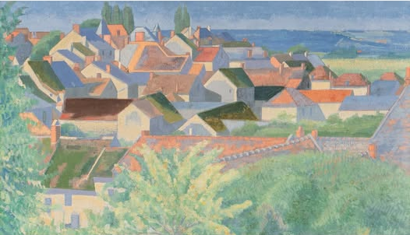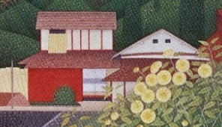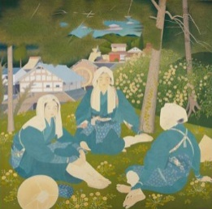
(fig.33) (fig.34) (fig.35)
Bakusen Tsuchida(1887-1936) ≪Detail de fig.34≫ Bakusen Tsuchida(1887-1936)
≪Paysage de Vétheuil≫ ≪ Marchandes ambulantes d’Ohara ≫
1922, Tempera sur toile, 37.8×65.2cm, 1927, Couleurs sur soie, 217.7×214.5cm,
Kyoto, Musée d’Art Fukuda Musée National d’Art Moderne, Kyoto

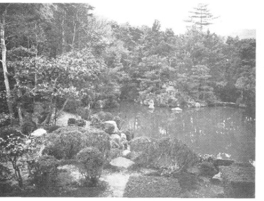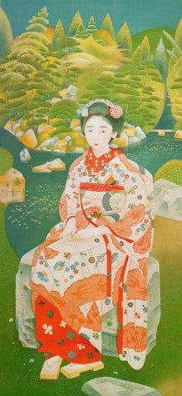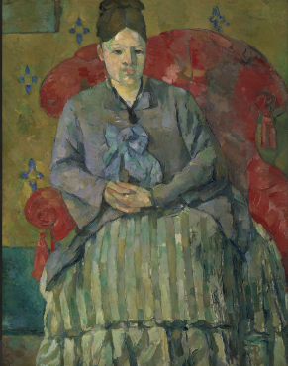
(fig.36) (fig.37) (fig.38) (fig.41)
«Jardin du Tenju-an du temple Nanzen-ji ≪Detail de fig.38≫ Paul Cezanne
(vue d’ensemble des environs du mont Bakusen Tsuchida(1887-1936） ≪Madame Cezanne à la jupe
Hôraï depuis le shoin) », dans Mirei Shigémori ≪Maïko dans un jardin ≫1924, rayée≫ (FWN443), c.1877,
Atlas historique des jardins japonais vol.22 Couleurs sur soie, 217.7×102.0cm, Huile sur toile,72.4×55.9cm,
— époques Meiji, Taishô et Shôwa(4), Musée National d’Art Moderne, Tokyo Boston, Museum of Fine Arts
Tokyo, Yûkôsha,1938.

Il apparaît également dans la représentation des arbres du jardin du temple Nanzen-ji (fig. 36) dans ≪Maïko≫ (figs. 37, 38), où Tsuchida transforme ce lieu en un jardin stylisé et géométrique, à la manière des jardins à la française. Il est également évident, d’après la notice suivante relative à ≪Trois maïkos≫(fig.39), que Bakusen avait compris et poursuivi la nouvelle possibilité plastique — l’« autonomie » de la forme — que Cezanne avait ouverte :
« Je n’ai jamais eu l’intention d’interpréter moralement la maïko qui me servait de modèle. Pour tout dire, le caractère même de la maïko n’était pour moi d’aucune importance. Il me semblait d’ailleurs que les maïko sont presque dépourvues de personnalité propre. Certains, peut-être, décriraient littérairement le caractère d’une maïko. D’autres la peindraient selon leur conception de la féminité. Mais pour moi, une maïko et une simple tige de fleur — il n’y avait là aucune différence. C’est exactement l’état d’esprit d’un peintre occidental fixant longuement des pommes soigneusement alignées. Je n’y voyais que des masses de couleurs et de volumes. Ce que je désirais, c’était observer le modèle avec une attention soutenue et exprimer quelque chose de silencieux et de serein. »
On connaît la célèbre anecdote dans laquelle Ambroise Vollard, marchand d’art qui avait posé pour Cezanne, s’était assoupi après de longues heures de pose et s’était fait réprimander par le peintre :
« Ne bouge pas ! Est-ce que la pomme bouge, elle ? ».
On dit ainsi que Cezanne se désintéressait de l’humanité ou des émotions du modèle et concentrait exclusivement son attention sur sa couleur et sa forme, traitant, sous cet angle, la pomme et l’être humain sur un pied d’égalité.
La conception du “peintre pur” que les contemporains français de Cezanne, tels que Paul Sérusier(1864-1927), avaient discernée dans les pommes cézanniennes, comme nous le verrons plus loin en détail, fut transmise au Japon et partagée par les peintres occidentalisants des années 1910-20, tels que Kôtarô Takamura, Tsuné Nakamura(1887-1924) ou Narashigé Koïdé(1887-1931). On peut penser que Bakusen, peintre“nihonga”, avait lui aussi à l’esprit les pommes de Cezanne comme symbole de la peinture autonome lorsqu’il parlait des pommes dans ce texte.
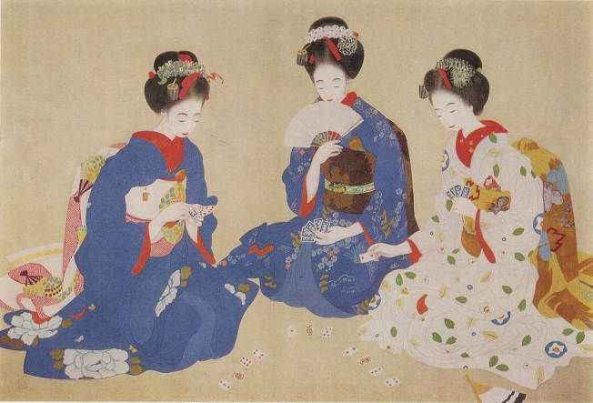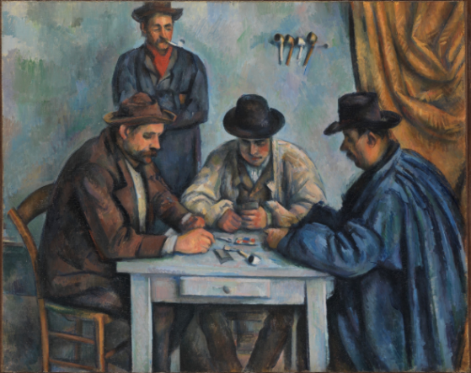
(fig.39) (fig.40)
Bakusen Tsuchida(1887-1936） Paul Cezanne
≪Trois maikos≫ ≪Les Joueurs de cartes≫( FWN680),
1916, peinture polychrome sur soie, 1891-2, Huile sur toile, 36.4x44.6cm,
dim. Inconnues, collection privée New York , The Metropolitan Museum of Art

Notons par ailleurs que≪Trois maïkos≫(fig.39) de Bakusen sont représentées en train de jouer aux cartes, ce qui laisse supposer que ≪Les Joueurs de cartes≫(fig.40)de Cezanne a pu constituer une source d’inspiration. En effet, cette œuvre de Cezanne est reproduite en noir et blanc sous la planche XLIII dans Cézanne (Paris, Éditions Bernheim-Jeune, 1914) (fig.28), un ouvrage qui faisait partie de la bibliothèque de Bakusen.
Si l’on compare son ≪Maïko≫(fig.38), au «Portrait de Madame Cezanne» (fig.41), il est manifeste que Bakusen, à l’instar de Cezanne, s’abstient d’exprimer l’intériorité du modèle ou les sentiments du peintre envers celui-ci, et qu’il cherche plutôt une beauté plastique issue des relations entre couleurs, lignes, formes et volumes qui constituent le corps humain, son costume ainsi que les arbres et autres éléments du paysage environnant. Comme indiqué plus haut, en visitant la Galerie Bernheim-Jeune, qui était alors installée sur la place de la Madeleine à Paris, pour voir les œuvres de Cezanne, Bakusen y acquit le«Baigneurs et baigneuses»(fig.32). Il le conserva sans jamais le vendre jusqu’à la fin de sa vie, et alors qu’il rentrait au Japon depuis Marseille, il fit une halte à Aix-en-Provence le 22 mars 1923, où, après avoir visité le Musée Granet, il se rendit à l’atelier de Cezanne et contempla, depuis le chemin des Lauves, la montagne Sainte-Victoire que Cezanne avait peinte ; son intérêt pour Cezanne était ainsi, de toute évidence, exceptionnel. Or, durant son séjour en Europe, il exposa sa conception de l’art dans une lettre adressée à son épouse comme suit :
« Je voudrais tenter de m’exprimer en empruntant de belles couleurs et de belles lignes, ainsi que mon imagination emplie d’amour. Plutôt que de me dire réaliste, il suffirait de considérer de manière romantique que fleurs, enfants ou femmes ne sont rien d’autre que des objets destinés à exprimer ma propre imagination, c’est-à-dire les couleurs et les lignes. Il fallait pousser cela à l’extrême, jusqu’à atteindre un point que nul autre ne pourrait atteindre, et cela suffisait. Je me rends compte que je me suis trompé en me préoccupant du réalisme banal si en vogue au Japon ces derniers temps ; je voudrais désormais développer davantage mon imagination et peindre des choses belles. »
Ici, Tsuchida ne vise pas un réalisme consistant à reproduire simplement les objets naturels ; il affirme au contraire comme objectif l’expression de « sa propre imagination » par la couleur et la ligne. Cette position rejoint celle de Paul Cezanne, qui cherchait à construire, à partir des” sensations colorées” produites par son contact avec la nature, une peinture autonome fondée sur sa “sensation colorante”. On peut considérer que c’est précisément cette conception moderne de la peinture que Tsuchida Bakusen a apprise de Cezanne.

③ Le peintre de style occidental（ “yôga”）：Ryûsei Kishida(1891-1929) (fig.42)
Dans les années 1910-30, se forme parmi les peintres japonais l’image particulière de Cezanne comme un artiste du«写実(shajitsu)», terme dans lequel «写(sha) » signifie représenter , et «実(jitsu) » réalité ou vérité. Parmi eux, on peut citer Ryûsei Kishida, Sôtarô Yasui et Kunitarô Suda.

Commençons par Ryûsei Kishida.
Après avoir étudié la peinture à l’Institut de recherche en peinture occidentale Hakubakaï Aoï-bashi à Tokyo (fondé par la Hakubakaï, une société de peintres de style occidental) sous la direction de Seiki Kuroda (professeur à l’École des beaux-arts de Tokyo, qui étudia la peinture française académique à Paris sous la direction Raphaël Collin), Ryûsei Kishida, remettant en question la peinture académique, fonda avec des peintres s’intéressant au post-impressionnisme et au fauvisme, un groupe d’artistes appelé “la Société Fusain”, au sein duquel il réalisa des œuvres inspirées par Van Gogh et Cezanne.
Il reprochait à l’Impressionnisme de représenter des phénomènes et les aspects superficiels de la nature, sans exprimer l’intériorité propre au peintre. Il proposa ainsi la théorie du “shajitsu”, dont l’objectif ultime était d’exprimer “quelque chose au-delà de la forme, derrière la forme”, “la beauté immatérielle” et “la beauté intérieure”. Il explique lui-même sa conception du “shajitsu”, ainsi que ce qu’il a appris des œuvres de Cezanne :
«Mon“shajitsu”n’a en aucun cas le même sens que le réalisme d’autrefois. (…) Il consiste à représenter fidèlement, puis à y ajouter encore la beauté imaginaire, immatérielle et intérieure. Dans mon cas, je perçois directement une image dans l’objet réel lui-même, que je crée, découvre et concrétise. J’ai d’abord appris cette voie grâce à Cezanne. Il est assurément celui qui a ouvert la première étape pour transformer les objets dans le monde réel lui-même directement en art. C’est par lui que j’ai appris la véritable signification du shajitsu. Cependant, comme je ne suis pas Cezanne, je ne pouvais pas voir les choses exactement comme lui. »
Autrement dit, le “shajitsu”ne signifie pas copier objectivement l’apparence extérieure des objets existant dans le monde réel, mais plutôt concrétiser sur la toile l’image subjective que le peintre perçoit et ressent face à ces objets (que Kishida appelle la“vérité”). Pour lui, un exemple typique du réalisme cézannien résidait dans les pommes peintes par Cezanne. Toutefois, il découvrit dans le réel des images différentes de celles de Cezanne, et les exprima dans sa peinture.
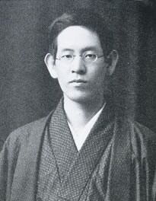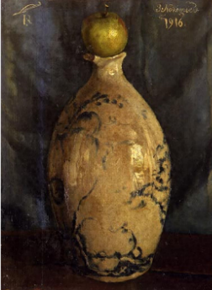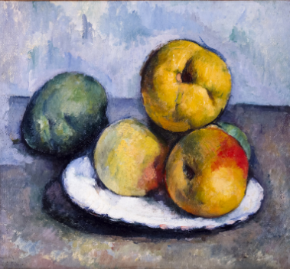
(fig.42) (fig.43) (fig.44)
«Ryûsei Kishida(1891-1929)» Ryûsei Kishida(1891-1929) Paul Cezanne
≪Pomme posée sur un pot≫ ≪Nature morte avec pommes≫
1916, Huile sur bois,encadré, (FWN809)1885-87,Huile sur toile,
40.0×29.5cm, Musée National 28.5×30.2cm,Washington D.C.,
d’Art Moderne, Tokyo White House collection

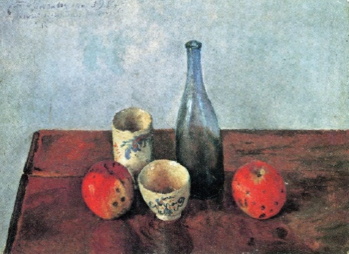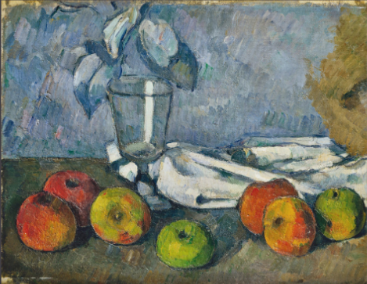
(fig.45) (fig.46)
Ryûsei Kishida(1891-1929) Paul Cezanne
≪Deux pommes rouges, une bouteille, ≪Verre et pommes≫(FWN779),
un bol et une tasse à thé≫ 1879-80, Huile sur toile, 31.5×40cm,
1917, Huile sur toile, 32.0 cm×44.5 cm, collection privée
Musée d’Art de la Ville de Fukuyama
En particulier, dans une série de natures mortes inspirées de Cezanne(figs.43 à 46), il chercha à exprimer « le mystère étrange du fait d’exister », « le sentiment d’infini » et « la frontière mystérieuse entre le visible et l’invisible ». Pour ce faire, il abandonna les techniques du post-impressionnisme et adopta, à l’instar du peintre de la Renaissance allemande Albrecht Dürer (1471–1528), une méthode consistant à représenter avec une précision minutieuse et presque pénétrante l’observation fidèle de la matière. Il parvint ainsi à exprimer une présence imaginaire des objets qui dépasse le réel, proche de celle que l’on retrouve dans la peinture métaphysique et le Surréalisme.
Bien que cela puisse sembler être un retour en arrière, du post-impressionnisme de la fin du XIXᵉ siècle vers la peinture de la Renaissance des XVe–XVIe siècles, il n’en est rien. Les enseignements de Cezanne sur le “shajitsu” demeurèrent comme un principe fondamental dans l’attitude créatrice de Kishida : ils continuèrent de lui servir de base pour parvenir à exprimer sa propre « individualité » et son « originalité ».

④Le peintre de “yôga”; Sôtarô Yasui(1888-1955) (fig.47)
Après avoir étudié au Shôgoïn Yôga Kenkyûsho(Centre d’études de peinture occidentale de Shôgoïn), école de peinture fondée à Kyoto par le peintre de style occidental Chû Asaï(1856-1907), Sôtarô Yasui séjourna en France de 1907 à 1914. Il entra à l’Académie Julian à Paris, où il étudia sous la direction du peintre académique d’histoire Jean-Paul Laurens(1838-1921).
Cependant, peu après son arrivée en octobre 1907, Yasui assista à la rétrospective Cezanne organisée au Salon d’Automne. (fig.48) Il découvrit également des œuvres de Cezanne dans la collection privée du collectionneur Auguste Pellerin(1852-1929)(figs.49,50), qui l’impressionnèrent profondément.
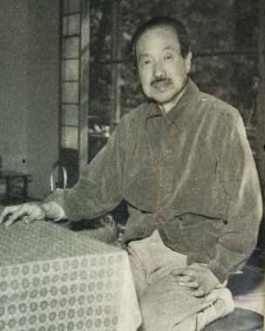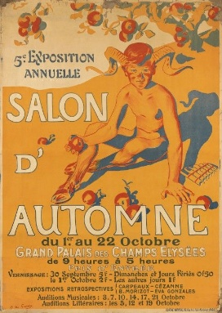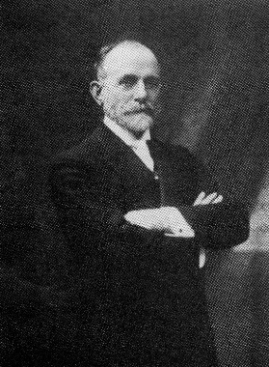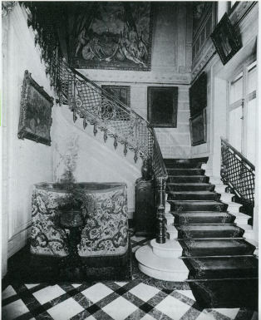
(fig.47) (fig.48) (fig.49) (fig.50)
«Sôtarô Yasui(1888-1955)» «Affiche de l'annonce «Auguste Pellerin « L’intérieur de la résidence
de l'exposition rétrospective (1853-1929) » d’Auguste Pellerin» consacrée à Cezanne à Neuilly-sur-Seine, où des
au Salon d'Automne de 1907 œuvres de Cezanne
(5e exposition) » (FWN981, 859, etc.)
étaient accrochées aux murs.

En conséquence, il rejeta l’approche académique qui consistait à reproduire et idéaliser l’aspect objectif de la nature. Inspiré par Cezanne, il adopta une vision du “shajitsu” entendue comme la représentation d’une vision subjective de la réalité, du sentiment de l’artiste devant le sujet à représenter. Yasui se désintéressa de la peinture d’histoire chère à Jean-Paul Laurens, et intégra les techniques cézanniennes de géométrisation, de simplification, de touche constructive et de déformation dans ses paysages, portraits et natures mortes, et même dans des scènes de baigneuses, sujet inédit dans la tradition artistique japonaise. Yasui quitta Londres le 26 septembre 1914 pour rentrer au Japon par bateau ; en chemin, il fit escale à Marseille et se rendit à Aix-en-Provence en train. À cette occasion, il découvrit que le même monde que celui représenté dans les paysages de Cezanne s’étendait en Provence, ce qui le fit accéder à une compréhension plus profonde du “ shajitsu ”chez Cezanne. Autrement dit, il comprit que Cezanne, tout en étant fidèle au paysage qui s’offrait à ses yeux, en façonnait une image personnelle fondée sur sa propre sensibilité, et il en vint à la conviction que c’était précisément cela le“shajitsu”.
Des œuvres de Yasui, supposées avoir été inspirées par Cezanne, sont présentées sous forme d’illustrations— une pour chaque genre (paysage, portrait, nature morte, scène de baigneuses). Les œuvres de Cezanne susceptibles d’avoir servi de référence sont également reproduites en vis-à-vis. (figs.51 à 58)
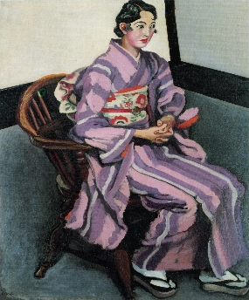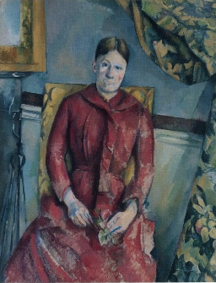
(fig.51) (fig.52)
Sôtarô Yasui(1888-1955) Paul Cezanne
≪ Portrait de femme ≫ ≪Madame Cezanne en robe rouge≫
1930, Huile sur toile, 115.2×87.5cm, (FWN493), 1888-90,
Musée National d’Art Moderne, Kyoto Huile sur toile,116.5×89.5cm, New York,
The Metropolitan Museum of Art
(Ancienne collection d’Auguste Pellerin）
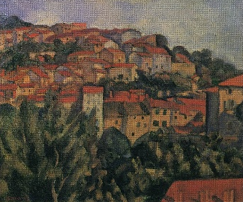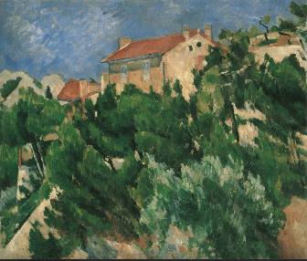

(fig.53) (fig.54)
Sôtarô Yasui(1888-1955) Paul Cezanne
≪ Paysage au toit rouge ≫ ≪Paysage en Provence≫(FWN150)
1913, Huile sur toile, 36.4x44.6cm, 1879-82, Huile sur toile, 54.7x65.5cm,
Collection inconnue Hakone, Musée d’Art Pola
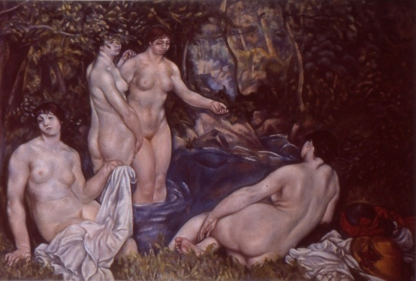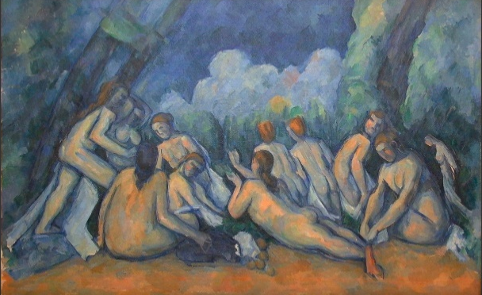
(fig.55) (fig.56)
Sôtarô Yasui(1888-1955) Paul Cezanne
≪Baigneuse nue≫ ≪Grandes Baigneuses≫(FWN979)
1914, Huile sur toile, 128.0x193.0cm, 1895-1905, Huile sur toile, 127.2×196.1cm, London,
Tokyo, Musée Artizon National Gallery (Ancienne collection d’Auguste Pellerin）

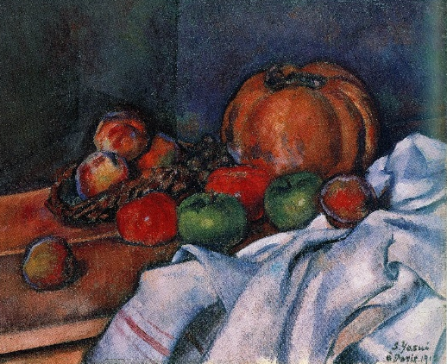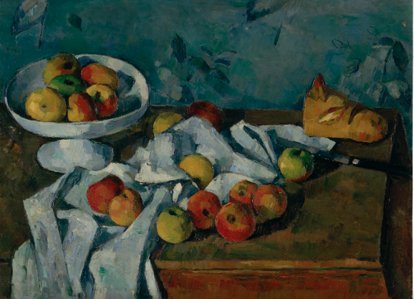
(fig.57) (fig.58)
Sôtarô Yasui(1888-1955) Paul Cezanne
≪Sur la table≫ ≪Compotier, pommes et miche de pain≫（FWN782）
1912, Huile sur toile, 46.2×55.1cm, 1879-80, Huile sur toile,55x74.5cm,
Musée Préfectoral d'Art de Fukushima Winterthur, Sammlung Oskar Reinhart

⑤Le peintre de“yôga” ;Kunitarô Suda (1891-1961) (fig.59)
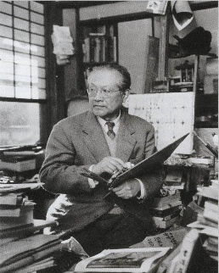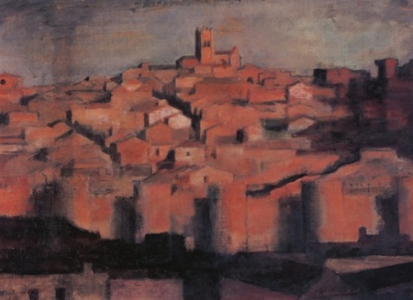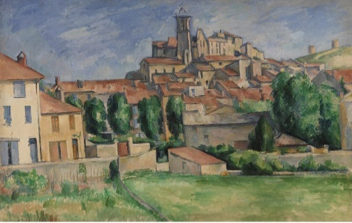
(fig.59) (fig.60) (fig.61)
«Kunitarô Suda Kunitarô Suda(1891-1961) Paul Cezanne
(1891-1961)» ≪Avila≫ ≪Gardanne (Vue horizontale)≫ (FWN224)
1920, Huile sur toile, 51.8×64.0cm, c.1885, Huile sur toile, 65×100.3cm,
Musée National d’Art Moderne, Kyoto Philadelphie, Musée de la Fondation Barnes

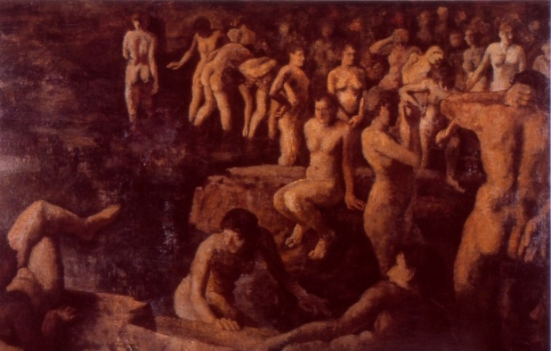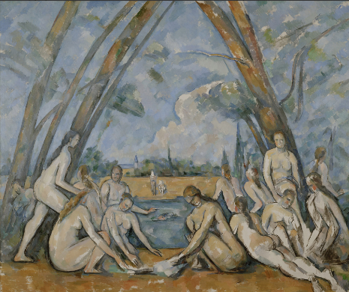
(fig.62) (fig.63)
Kunitarô Suda(1891-1961) Paul Cezanne
≪Baigneurs et baigneuses≫ ≪Grandes Baigneuses≫(FWN981)
1935, Huile sur toile, 180.3×284.5cm, 1906, Huile sur toile, 208×249cm,
Musée d’Art de la Ville de Fukuoka Philadelphia Museum of Art

Kunitarô Suda(1891-1961), également formé au Shôgoïn Yôga Kenkyûsho à Kyoto, était non seulement peintre, mais aussi critique d’art et historien de l’art occidental, enseignant notamment l’histoire de l’art grec à la faculté de lettres de l’université de Kyoto.
Il s’établit à Madrid de 1919 à 1924 tout en visitant diverses villes en France, en Allemagne et ailleurs. Le séjour de Suda avait pour objectif d’étudier la peinture espagnole ainsi que la peinture vénitienne, mais en même temps, il développa un grand intérêt pour Cezanne, qu’il étudia avec passion. À Paris, il visita le musée du Louvre, le musée du Luxembourg et la galerie Bernheim-Jeune; à Munich, il visita la Neue Pinakothek. Il ne fait aucun doute qu’il y a vu des œuvres de Cezanne. En 1939, il publia deux essais: « L’esthétique de Cezanne » et « Cezanne et la nature ».
Contrairement à l’idée communément admise que le cubisme était un mouvement ayant directement hérité de l’art de Cezanne, Suda affirma, dans « L’esthétique de Cezanne », que le cubisme construisait ses formes géométriques sans se baser sur l’observation directe de la nature, tandis que Cezanne observait les objets naturels et procédait à une simplification menant aux formes géométriques.
Dans l’essai « Cezanne et la nature », il analyse la manière dont Cezanne, en explorant diverses techniques — géométrisation, simplification, modulation, construction par les plans, déformation, et progression simultanée du dessin et de la couleur —, parvint à réaliser une nouvelle vision de la nature sur la toile.
Suda qualifie cette attitude de “shajitsu-isme”. Reprenant une célèbre phrase de Cezanne, écrite dans une lettre à Joachim Gasquet :
« L’art est une harmonie parallèle à la nature », Suda développe ainsi sa propre réflexion :
« Le monde de la peinture ou de la sculpture n’est pas la nature, son prototype : il est une entité indépendante. Il ne s’agit pas d’une simple imitation, mais d’une réalité parallèle.»
Il nomme cela le“shajitsu-isme”, qu’il distingue clairement du réalisme traditionnel occidental depuis l’Antiquité, ainsi que du réalisme de Courbet.
Ainsi, Suda considère Cezanne comme le fondateur du “shajitsu moderne”, et, en ce sens, “le père de la peinture moderne”.
Pour illustrer l'inspiration de Cezanne chez Suda, nous présentons ici, en image, un exemple de paysage et un exemple de scène de baigneurs, chacun accompagné d'une œuvre similaire de Cezanne. (figs.60 à 63)

4)Les autres peintres qui partageaient la théorie de“shajitsu”sur Cezanne proposée par Ryûsei Kishida, Sôtarô Yasui, et Kunitarô Suda
La théorie du “shajitsu” développée par les trois peintres de “yôga” mentionnés ci-dessus a été partagée par de nombreux peintres japonais avant la Seconde Guerre mondiale.
Ces artistes ont adopté diverses techniques élaborées par Cezanne et se sont consacrés aux genres favoris du peintre, tels que le paysage, la nature morte, et les scènes de baigneurs et de baigneuses. Je présente ci-après quelques exemples d’œuvres, classées par genre, en les comparant à des œuvres similaires de Cezanne, afin de mettre en évidence les influences possibles.

①Paysage
-Sôhaku Itô, peintre de“nihonga” (1896-1945)
Dans cette oeuvre (fig.64), la disposition d’un pin au premier plan, mis en relation avec les chaînes montagneuses de l’arrière-plan, entraîne une compression du plan intermédiaire et permet la construction d’une image unifiée et dense, ce qui suggère une référence aux compositions paysagères de Paul Cezanne. (fig.65)
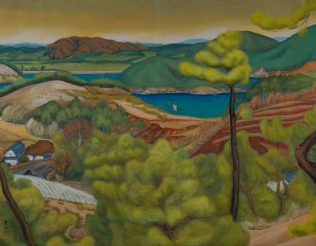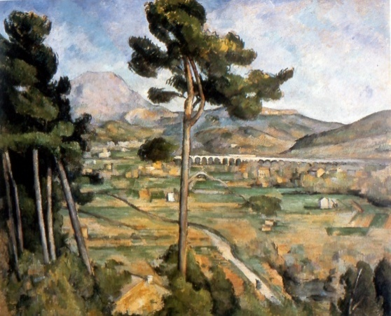
(fig.64) (fig.65)
Sôhaku Itô (1896-1945) Paul Cezanne
≪Île≫ ≪La Montagne Sainte-Victoire vue de Montbriand≫
1918, peinture polychrome sur soie, encadré, (FWN185), c.1882-85, Huile sur toile, 65.4×81.6cm,
109.7×139.0cm, Musée National d’Art Moderne, Kyoto New York, The Metropolitan Museum of Art

-Tsunétomo Morita, peintre de “yôga”(1881-1933, séjour en France [1914–1915], visite à Marseille, l’Estaque et Aix-en-Provence en octobre-novembre 1915) (figs.66 à 68)
Profondément admiratif de Cezanne, il visita des lieux liés à ce dernier, et réalisa des œuvres d’inspiration cézannienne, reprenant sa touche constructive et ses formes géométriques caractéristiques.
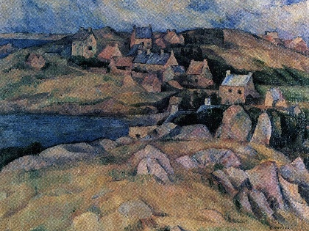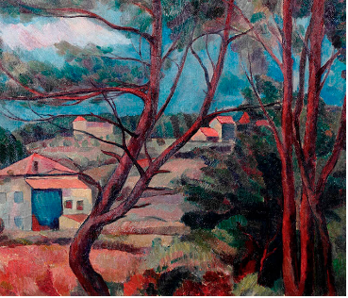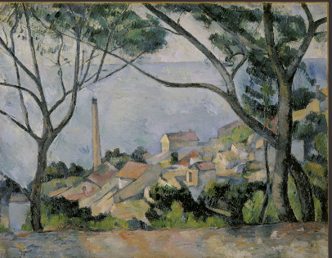
(fig.66) (fig.67) (fig.68)
Tsunétomo Morita(1881-1933) Tsunétomo Morita(1881-1933) Paul Cezanne
≪Paysage de France≫ ≪Paysage de Provence≫ ≪La mer à l’Estaque derrière les arbres≫
1914-15, Huile sur toile, 50.0×60.6cm 1914, Huile sur toile, 50.0 ×61.0 cm, (FWN120)
Saïtama, Musée d’Art Moderne de Kumagaya, Bibliothèque 1878-79, Huile sur toile,
la Préfecture de Saïtama Municipale de Kumagaya 73×92cm, Paris, Musée Picasso

-Shizué Hayashi, peintre de “yôga”(1895-1945, séjour en France [1921-26, 1928-29], visite à l’Estaque en 1922, Aix-en-provence en 1925, et en 1928-1929)
Il se rendit en Europe en 1921. Entre l’automne et l’hiver 1922, il séjourna à l’Estaque. Il fut le premier Japonais à louer pendant une certaine période en 1925 l’atelier de Cezanne situé au Chemin des Lauves, et à y travailler (aujourd’hui propriété de la ville d’Aix-en-Provence, il appartenait à l’époque à Marcel Provence(1892-1951). De 1928 à 1929, il retourna en France, visita Aix-en-Provence et travailla à nouveau dans l’Atelier de Cezanne. Profondément fasciné par Cezanne, il peignit, avec la touche constructive caractéristique de Cezanne, des motifs que celui-ci affectionnait particulièrement, tels que « Paysage de l’Estaque », « Baigneuses » et « La montagne Sainte-Victoire ». (figs.69, 70)
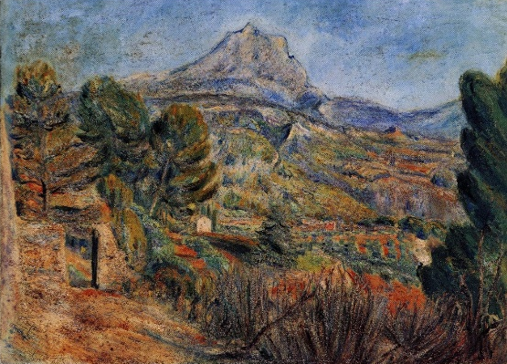 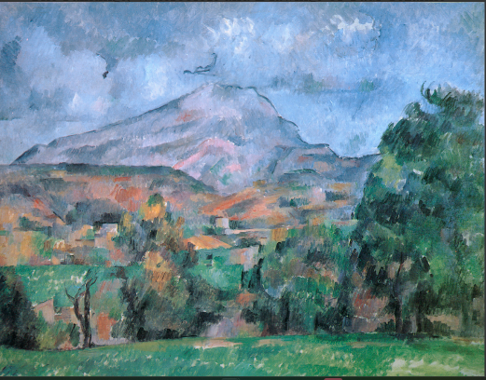
(fig.69) (fig.70)
Shizué Hayashi(1895-1945) Paul Cezanne
≪La Montagne SainteVictoire ≫ ≪La Montagne Sainte-Victoire≫(FWN258)
1925, Huile sur toile, 72.5×99.0cm, 1888-90, Huile sur toile, 65×81cm
Nagoya, Musée d’Art de la Préfecture d’Aïchi collection privée (Ancienne collection d’Auguste Pellerin）
-Inosuké Hazama, peintre de “yôga”(1895-1977, séjour en France [1921-29,1933, 1950], habitation à l'Estaque en 1926, visite à Aix-en-provence en 1925)
En ce qui concerne ses activités liées à Cezanne, on peut citer notamment le fait que, lors de son premier séjour en France (1921-1929), il résida à l’Estaque, où Cezanne avait vécu et travaillé, et se rendit à Aix-en-Provence pour peindre la montagne Sainte-Victoire. (figs.71,72) Il joua en outre un rôle d’intermédiaire lorsque Shôjirô Ishibashi(1889-1976), collectionneur et fondateur du Musée Bridgestone (actuellement Musée Artizon), acquit «La Montagne Sainte-Victoire et le Château Noir» (FWN362, vers 1904-1906) de Cezanne, œuvre aujourd’hui conservée au Musée Artizon. Il assura également la direction éditoriale du Volume I : Paysages de la collection en trois volumes Cezanne, grand album illustré : édition en couleurs (Atelier-sha, 1932). Ainsi, en tant que peintre, collectionneur et homme de lettres, Inosuké Hazama apporta une contribution significative à la réception et à la diffusion de l’œuvre de Cezanne au Japon.
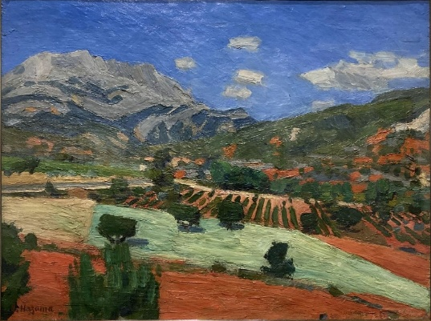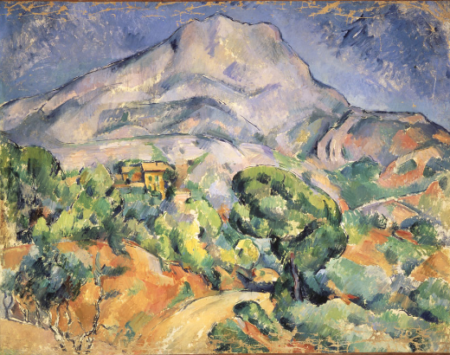
(fig.71) (fig.72)
Inosuke Hazama(1895-1977) Paul Cezanne
≪La Montagne SainteVictoire ≫ ≪La Montagne Sainte-Victoire≫(FWN349)
c.1925, Huile sur toile, 88.8x116.5cm, 1896-98, Huile sur toile, 78x99cm,
Musée d’Inosuke Hazama, Saint-Pétersbourg, Musée de l’Ermitage
en dépôt au Musée de la Ville de Kaga

-Takashi Shimizu, peintre de “yôga”(1897-1981, séjour en France [1923-28])
Dans «Vue lointaine des Alpes»(figs.73,74), il réduit les ensembles de bâtiments à des formes géométriques composées de la combinaison de plans aplatis, et, au lieu d’imiter de manière analogique la densité du feuillage des arbres, il la remplace par des touches et des plans abstraits non figuratifs. Il construit ainsi un paysage hautement condensé, d’une structure claire et d’une forte cohésion entre ses différents éléments, ce qui révèle de manière évidente ce qu’il a appris de la peinture de Cezanne.
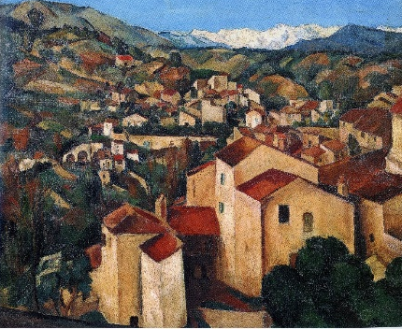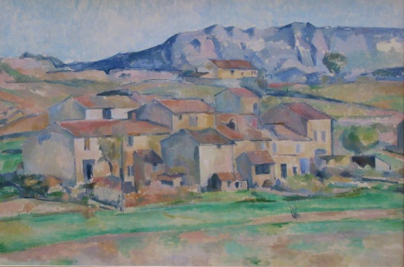
(fig.73) (fig.74)
Takashi Shimizu(1897-1981) Paul Cezanne
≪Vue lointaine des Alpes≫ ≪Hameau à Payennet près de Gardanne≫ (FWN226)
1926, Huile sur toile, 51.8×63.8cm, 1886-90, Huile sur toile,62.5×91cm,
Musée National d’Art Moderne, Tokyo Washington, D.C., White House Collection

②Nature morte
-Tsuné Nakamura, peintre de “yôga”(1887-1924)
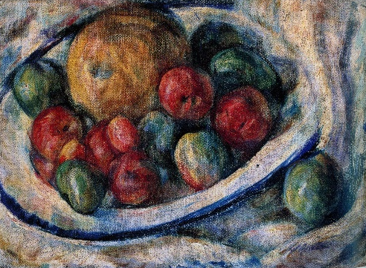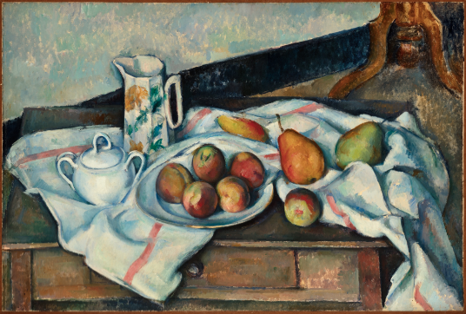
(fig.75) (fig.76)
Tsuné Nakamura(1887-1924) Paul Cezanne
≪ Nature morte ≫ ≪Nature morte≫(FWN834),
1915, Huile sur toile, 23.5×32.5cm, c.1890, Huile sur toile, 61×90cm,
Nagoya, Musée d’Art de la Préfecture d’Aïchi Moscow, Musée Pushkin

À l’exemple de Cezanne, Nakamura a peint de nombreuses natures mortes. Il s’est particulièrement intéressé à la beauté des pommes telle que Cezanne l’avait révélée et s’est exprimé à ce sujet de la manière suivante:
« Cezanne est né, et les gens ont été émerveillés par la beauté et le mystère des pommes.»
Les pommes de Cezanne ont ainsi inspiré à Nakamura plusieurs natures mortes aux pommes. (figs.75,76). En effet, cette idée que Cezanne a révélé la beauté des pommes est d’ailleurs née des critiques français du vivant de Cezanne. Ses nombreuses peintures de pommes l’ont fait remarqué et rendu célèbre par plusieurs critiques contemporains, tels que Thadée Natanson(1868-1951), Louis Vauxcelles(1870–1943) et Gustave Geffroy(1855-1926), qui le qualifiaient de « peintre des pommes ». En 1894, Geffroy, qui avait rencontré Cezanne à Giverny, dans la maison de Claude Monet(1840-1926), rapporte que Cezanne aurait dit : « Avec une pomme, je veux étonner Paris ! ».
Cependant, les pommes de Cezanne n’ont pas été remarquées simplement parce qu’il aimait les peindre. Comme Paul Sérusier l’observa dans le texte ci-dessous :
«Il est, dit Sérusier, le peintre pur. Son style est un style de peintre, sa poésie est de la poésie de peintre. L’utilité, le concept même de l’objet représenté disparaissent devant le charme de la forme colorée. D’une pomme d’un peintre vulgaire on dit : j’en mangerais. D’une pomme de Cézanne on dit: c’est beau! On n’oserait pas la peler, on voudrait la copier. Voilà ce qui constitue le spiritualisme de Cézanne.»,
le plus important étant le fait que l’innovation de la peinture de Cezanne se manifestait le plus clairement dans sa représentation des pommes.

-Narashigé Koïdé, peintre de “yôga”(1887-1931)
Durant une certaine période, depuis ses années à l’École des beaux-arts de Tokyo jusqu’à son séjour en Europe, Koïdé tenta, à travers les pommes représentées dans ses natures mortes ou ses figures, une expression du volume fondée sur des facettes planes à la manière de Cezanne. Les propos de Koïdé présentés ci-dessous témoignent du fait qu’à l’époque, parmi les étudiants des écoles d’art et les peintres, les « pommes de Cezanne » étaient considérées comme un symbole de la modernité picturale:
« Il y eut autrefois une époque où tout le monde peignait des pommes, tant elles étaient devenues presque l’incarnation même de la nature morte. À l’époque de mes années à l’École des Beaux-Arts, ce genre connaissait, semble-t-il, son âge d’or, et chacun disait, comme pour se donner le mot, que dans la peinture occidentale, on était considéré comme reçu dès lors qu’on savait peindre une pomme correctement. »
Cependant, « savoir peindre une pomme correctement » ne signifiait évidemment pas reproduire fidèlement, sur une toile en deux dimensions, une pomme existant dans la nature, à la manière des peintres de natures mortes hollandais du XVIIᵉ siècle ou de Gustave Courbet au XIXᵉ siècle. Les pommes qui apparaissent dans les natures mortes que Koïdé peint entre 1917 et 1920 n’évoquent en rien le toucher, l’odorat ou le goût que l’image visuelle d’une pomme naturelle peut susciter chez le spectateur. Elles sont des volumes constitués de plusieurs plans colorés, formés de facettes, et s’inspirent manifestement des pommes de Cezanne. (figs.77,78)

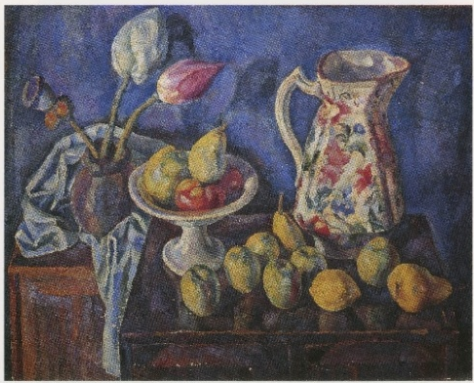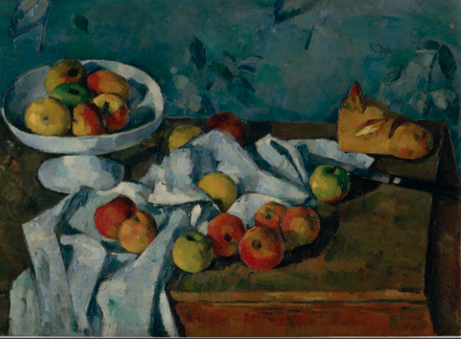
(fig.77) (fig.78)
Narashigé Koïdé(1887-1931) Paul Cezanne
≪Nature morte≫ ≪Compotier, pommes et miche de pain≫(FWN782),
1919, Huile sur toile, 65.4×80.1cm, 1879-82, Huile sur toile, 61×90cm, Winterthur
La Ville de Katô Sammlung Oskar Reinhart «Am Römerholz»
Ainsi, «savoir peindre une pomme correctement » ne signifiait autre chose que créer une forme tridimensionnelle autonome, indépendante tout en évoquant l’image d’une pomme naturelle. On peut penser que, lorsque les Japonais du début du XXᵉ siècle s’approprièrent la peinture autonome inaugurée par Cezanne, les pommes de ce dernier —qui était connu en France comme le peintre des pommes — constituaient pour eux un matériau d’étude idéal. Comme l’a rappelé Koïdé, de nombreux peintres japonais ont en effet évoqué les pommes comme symbole de la peinture novatrice de Cezanne.
On peut citer, parmi les exemples déjà mentionnés, le peintre de “nihonga” Bakusen Tsuchida, le peintre de “yoga” Ryûsei Kishida, ainsi que le sculpteur et critique Kôtarô Takamura. Takamura appelle en japonais la peinture autonome inaugurée par Cezanne «zôkei ». Ce terme peut s’écrire造型ou 造形 ; Takamura explique, en prenant l’exemple des pommes de Cezanne, la différence entre les deux notions et la raison pour laquelle il choisit la première :
« (…) Si l’on considère que l’ultime visée de l’art consiste toujours à rechercher l’archétype d’une beauté encore inconnue, le néologisme “zôkei(造型)” paraît plus suggestif. (…) Le cas de Cezanne, où ce qui est peint est à la fois “des pommes individuelles(forme[形])” et en même temps “la pomme éternelle (type[型])”, en donne une indication. »
Donc, « zôkei (造型)»signifie le principe créateur de la forme (forme comme idée ou archétype actif), tandis que « zôkei(造形)» désigne la formation ou organisation des formes concrètes.

③ Portrait
-Kanji Maéta, peintre de“yôga”(1896-1930, séjour en France [1922-25, visite à Aix-en-provence en 1923])
Durant son séjour en Europe, il assimila également le constructivisme de Cezanne ainsi que les couleurs et la touche expressionnistes du fauvisme. Tout en prenant le réalisme de Courbet pour base, il poursuivit ainsi une peinture figurative moderne postérieure à Cezanne. En effet, Maéta manifesta un vif intérêt pour Cezanne : arrivé à Marseille le 8 février 1923 après un long voyage depuis le Japon, il se rendit le jour-même à Aix-en-Provence pour une excursion d’une journée. Après son arrivée à Paris depuis Marseille, il fréquenta l’Académie de la Grande Chaumière pour y étudier la peinture. Des témoignages attestent qu’il visita le musée du Louvre, le musée du Luxembourg ainsi que la galerie Paul Rosenberg, ce qui laisse supposer qu’il y vit des œuvres de Cezanne. On dit également qu’il fut impressionné par la collection Pellerin et qu’il peignit des tableaux dans le style de Cezanne.
Après son retour au Japon, Maéta déclara que « les peintures de Cezanne sont notre Bible », indiquant qu’elles étaient devenues, pour les peintres des générations suivantes, non pas de simples objets de contemplation, mais une présence quasi sacrée, comparable à une “écriture canonique” qui énonce les principes directeurs et fondamentaux de la création. À l’instar de « Mme Cezanne à l’éventail »(fig.79), « Portrait de Mlle J. C. » (fig.80) ne cherche pas à sonder en profondeur les émotions ou la personnalité du modèle, mais inscrit un corps humain d’une grande densité plastique dans une composition stable et équilibrée.
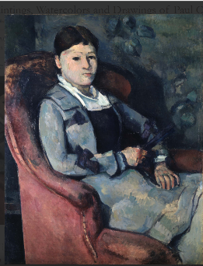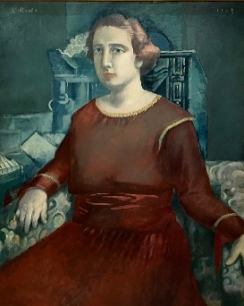
(fig.79) (fig.80)
Paul Cezanne Kanji Maéta(1896-1930)
≪Mme Cezanne à l’éventail≫(FWN447) ≪Portrait de Mlle J.C.≫
c.1879/1886-88, Huile sur toile, 92.5×73cm, 1925, Huile sur toile, 91.0 ×73.0 cm,
Zurich, Stiftung Sammlung E.G.Bührle Kurayoshi, Musée de Kurayoshi

-Tsuné Nakamura, peintre de“yôga”(1887-1924)
On a signalé que Nakamura s’est inspiré de ≪La vieille femme au chapelet≫ (fig. 81)de Cezanne lors de la conception de ≪Portrait d’une vieille mère≫(fig.82). En effet, il est très probable que Nakamura possédait et avait attentivement étudié l’ouvrage suivant, dans lequel cette œuvre est reproduite sous forme de planche : Ambroise Vollard, Paul Cézanne, Paris, Galerie A. Vollard, 1914.
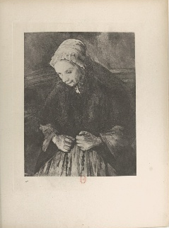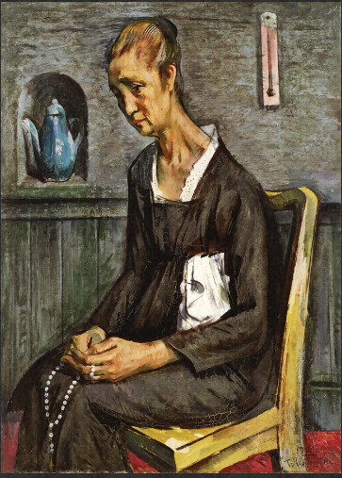
(fig81) (fig.82)
≪Planche 42 Tsuné Nakamura(1887-1924)
La vieille femme au chapelet ≪Portrait d’une vieille mère≫
(FWN515, 1895-98) ≫, 1924, Huile sur toile, 100×72.7cm,
reproduit dans Ambroise Vollard, Tokyo, Fondation d’Intérêt Public Musée
Paul Cézanne, A.Vollard Galerie Tokugawa
Paris, 1914.
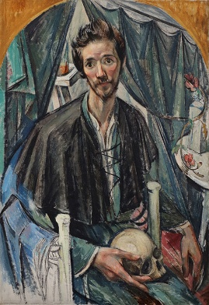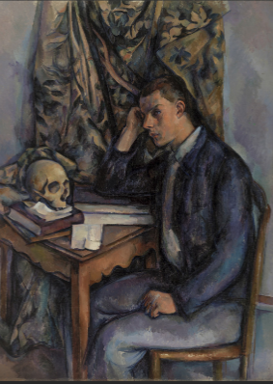
(fig.83) (fig.84)
Tsuné Nakamura(1887-1924) Paul Cezanne
≪Autoportrait tenant un crâne≫ ≪Jeune homme à la tête de mort≫(FWN693)
1923-24, Huile sur toile, 27×17.5cm, 1896-98, Huile sur toile, 130×97.5cm,
Kurashiki, Musée d’Art d’Ohara Philadelphie, Musée de la Fondation Barnes

Par ailleurs, ≪Autoportrait tenant un crâne≫(fig. 83), que Nakamura peignit alors qu’il était alité et fortement conscient de sa propre mort, peut également être interprété comme inspiré par Cezanne, qui, dans ses dernières années, représentait fréquemment des crânes, peut-être sous l’effet d’une conscience aiguë de la mort et de la solitude. L’œuvre comparative citée, ≪Jeune homme à la tête de mort≫ (FWN693) (fig. 84), n’est pas reproduite dans l’ouvrage d’Ambroise Vollard ; toutefois, une planche reproduisant une aquarelle de crâne figure à la page 135. Il est possible qu’en sympathisant avec l’aspect mélancolique inhérent à la peinture de Cezanne, Nakamura ait réalisé cette œuvre. On peut donc voir en Nakamura un peintre japonais singulier, ayant su percevoir la dimension spirituelle (sentiment religieux et introspection face à la mort) qui affleure dans la peinture tardive de Cezanne.

④ Baigneuses
-Yori Saïtô, peintre de“yôga”(1885-1959, séjour en France [1906–1908])
Le thème de la scène de baignade dans «Le matin»(fig.85) est sans aucun doute inspiré par Cezanne. (fig.86)
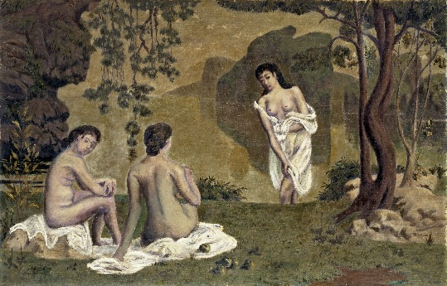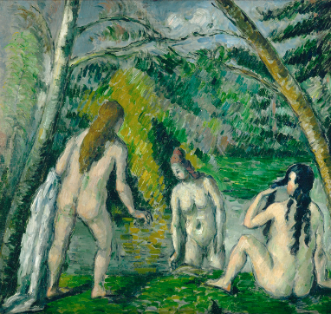
(fig.85) (fig.86)
Yori Saïtô(1885-1959) Paul Cezanne
≪Le matin ≫ ≪Trois Baigneuses ≫(FWN923)
1915, Huile sur toile, 65.8×100.4cm, Saïtama 1876-77, Huile sur toile, 52×54.5cm,
Musée d’Art Moderne de la Préfecture de Saïtama Paris, Petit Palais
-Kunishirô Mitsutani, peintre de“yôga”(1874-1936, séjour en France [1900-1902/1911-14])
La peinture de Mitsutani se caractérise par des contours nets et une composition en aplats de couleurs relativement uniformes, évoquant moins Cezanne que les œuvres de Maurice Denis du groupe des Nabis ou les œuvres symbolistes de Pierre Puvis de Chavannes(1824-1898). Dans «Avril (Quatre nus)»(fig.87), il utilise des modèles de femmes japonaises pour représenter une scène de repos paisible. Dans la continuité des baigneuses de Cezanne, il met en scène des baigneuses dans un cadre japonais, à la fois culturel et naturel. Cet univers idéal prolonge la démarche de Denis ou de Puvis de Chavannes, qui évoquaient tous deux la Grèce antique.

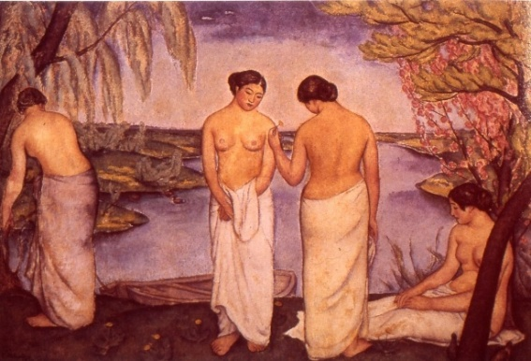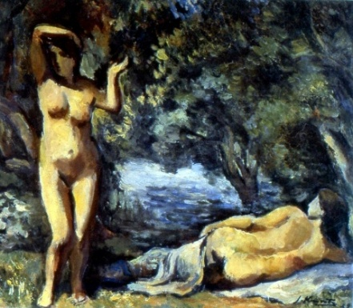
(fig.87) (fig.88)
Kunishirô Mitsutani(1874-1936) Jûtarô Kuroda(1887-1970)
≪Avril (Quatre nus) ≫ ≪Nus sous l’ombre verte≫
1916, Huile sur toile, 120.0×182.0cm, 1929, Huile sur toile, 38×45.5cm,
Okayama, Musée du Pays Natal de Yumeji Kyoto, Galerie Hoshino

-Jûtarô Kuroda, peintre de“yôga”(1887-1970, séjour en France [1918-19, dont une visite à Aix-en Provenceet 1921-23]) (fig.88)
La figure des baigneuses se reposant à l’ombre des arbres au bord de l’eau reprend clairement la mise en scène de celles de Paul Cezanne. Par ailleurs, bien que les touches picturales ne présentent pas la même régularité que chez Paul Cezanne, il apparaît clairement que Kuroda recourt aux procédés picturaux cézanniens dans le traitement volumétrique du feuillage au moyen de coups de pinceau obliques verts.

Conclusion
Aujourd’hui, l’évaluation historique la plus courante de Cezanne reste celle d’un précurseur de l’art du XXe siècle, notamment du cubisme, du purisme, du constructivisme russe, du suprématisme, et de De Stijl, autant de mouvements d’art abstrait qui ont suivi.
Cette vision historique moderniste s’est ancrée au Japon avant même la Seconde Guerre mondiale, et comme divers mouvements d’art abstrait inspirés de Cezanne ont effectivement été explorés par les artistes japonais, cette interprétation s’est perpétuée jusqu’à aujourd’hui comme un cliché.
Cependant, comme nous l’avons vu au cours de ce texte, deux perspectives spécifiques se sont développées au Japon :
- Une lecture éthique et spirituelle de Cezanne, s’appuyant sur l’esthétique traditionnelle de la peinture lettrée (“bunjinga”), valorisant la personnalité et la manière de vivre de l’artiste.
- Une lecture fondée sur le “shajitsu” moderne, reconnaissant en Cezanne le fondateur de la peinture figurative moderne.
Ces deux approches constituent, selon moi, des représentations uniques de Cezanne propres au contexte japonais.

＊Dans le présent article, conformément aux orientations de la Société Paul Cezanne, j’ai adopté l’orthographe « Cezanne » sans accent aigu (« ´ »). Toutefois, lorsque les auteurs des références citées utilisent la forme « Cézanne » avec accent aigu, j’ai respecté leur graphie sans la modifier. Ce chiffre est établi sur la base du nombre d’illustrations d’œuvres publiées ci-dessous, en y ajoutant le décompte des œuvres qui ont été retirées par la suite comme étant d’authenticité douteuse, ainsi que celles nouvellement intégrées aux collections japonaises jusqu’à aujourd’hui; Takanori Nagaï, Recherche sur la réception de Cézanne(en japonais), Tokyo, Chûô Kôron Bijutsu Shuppan, 2007.
Ce chiffre est basé sur les données compilées en 2019 par Kôji Kudô. Toutefois, le nombre d'œuvres conservées au Japon inclut également celles qui ont été ajoutées par la suite. Cf. Kôji Kudô,« Cezanne – Qu’est-ce que le père de la peinture moderne ? » (en japonais), édité par Takanori Nagaï, Tokyo, Éditions Sangensha, 2019, deuxième partie, p.164.
D'après les travaux de Katsumi Miyazaki, le premier Japonais à avoir acheté une œuvre de Cezanne était un marchand nommé Kichizaémon Kishimoto, qui commerçait du fer à Osaka (un des ancêtres de l'actuel JFE Steel). En 1919, il acquit trois œuvres de Cezanne à Paris. («Baigneurs»FWN3007-37b, «Les Faucheurs»FNW1868, «Groupe de baigneurs»FNW3003-45a）Ces trois œuvres ont été exposées en septembre 1920 lors de l'« Exposition de peinture et de sculpture moderne française » à Tokyo. Ce fut la première exposition publique des œuvres de Cezanne au Japon. Voir. Katsumi Miyazaki, L’arrivée de la peinture occidentale : Monet, Renoir, Cezanne et d’autres qui ont fasciné les Japonais(en japonais), Tokyo, Éditions Nihon Keizai Shimbunsha, 2007.
L’auteur a entrepris une recherche systématique sur les œuvres de Cezanne présentées dans les expositions tenues au Japon, de la période passée jusqu’à aujourd’hui, en vue de leur intégration dans une base de données. La publication officielle des résultats de ce travail est prévue prochainement. À ce jour, l’enquête et la compilation des données ont été menées à terme jusqu’en mars 2021.
Keiichirô Kumé, « Art moderne en France (3) »(en japonais), dans Bijutsushinpô, vol. 1, n°7, 20 juin 1902, p. 4.
Ikuma Arishima, «Le peintre Paul Cezanne»(en japonais), dans Shirakaba, vol.1, n°2, mai 1910, pp.8-22/Vol.1, n°3, juin 1910, pp.29-43.
Traduction d’Ikuma Arishima des textes d’Émile Bernard en japonais: « Cezanne rappelé : Arrivée à Aix », dans Shirakaba, vol. 4, n°11, novembre 1913, pp. 60-67 /« Cezanne rappelé : Un séjour provisoire à Aix », dans Shirakaba, vol. 4, n°12, décembre 1913, pp. 79-88 /«Cezanne rappelé : Dans et hors de l’atelier », dans Shirakaba, vol. 5, n°1, janvier 1914, pp. 283-294 /« Cezanne rappelé : Promenades et incidents »,dans Shirakaba, vol. 5, n°2, février 1914, pp. 139-150./«Cezanne rappelé : Quitter Aix », Shirakaba, vol. 5, n°5, mai 1914, pp. 142-149. (Émile Bernard, Souvenirs sur Paul Cézanne, Paris, Éditions Albert Messein, 1912.[Première publication; Émile Bernard, Souvenirs sur Paul Cézanne et Lettres inédites, dans Mercure de France, tome.69, n°247, 1er octobre 1907, pp.385-404 et tome.69, n°248, 16 octobre 1907, pp.606-627.])
Pour la réception de Cezanne par Ikuma Arishima, voir également ce qui suit; Shinju Sugita, Cezanne au Japon: Sa situation initiale (mémoire de master, Département d’esthétique et d’histoire de l’art, Université Seijô, cours de master, année académique 1996)(en japonais), 1997, pp.1-104.
Kôtarô Takamura, La pensée et l'art de l'impressionnisme (en japonais), Tokyo, Éditions Ten'gendô Shobô, 1915, p.10.
Traduction de Kôtarô Takamura en japonais de Joachim Gasquet, Cézanne, Éditions Bernheim-Jeune, Paris, 192１; « Extraits de Cezanne », dans Mokusei, vol. 2, n°1, janvier 1925, pp. 1-4 / « Parler de Cezanne devant le paysage (1) »,dans Daichôwa, vol. 1, n°8, novembre 1927, pp. 2-15 / « Parler de Cezanne devant le paysage (2) », dans Daichôwa, vol. 1, n°9, décembre 1927, pp. 31-42 /« Parler de Cezanne dans l’atelier », dans Daichôwa, vol. 2, n°4, avril 1928, pp. 86-89.
Shigéo Narita,Gaséi Cezanne, sa vie et ses paroles (en japonais) Tokyo, Éditions Tokyodô, 1942.(Traduction en japonais par Shigéo Narita de Cézanne par Joachim Gasquet, Paris, Éditions Berheim-Jeune, 1921.)
Cf. Postface de Haruo Asano, dans Interprétation de Cezanne (en japonais), Tokyo, Skydoor, 1996, p.322.(traduction en japonais de Sidney Geist, Interpreting Cézanne, Cambridge (Massachusetts ) and London, Harvard University Press, 1988).
Shigéo Narita, Cezanne (en japonais), Tokyo, Éditions Tokyodô,1941.(traduction en japonais par Shigéo Narita de Paul Cézanne par Ambroise Vollard, Paris, Galerie A. Vollard, 1914.)
Roger Eliot Fry, Manet and the Post-Impressionists (Exh. Cat.), Nov. 8th-15th Jan. 1910-11, London, Ballantyne & Company LTD., 1910./Second Post-Impressionist Exhibition (Exh. Cat.), Oct. 5-Dec. 31, 1912, London, Methuen & Co. LTD, 1912.
C. Lewis Hind, The Post-Impressionists, London, Methuen & Co. LTD, 1911.
Munéyoshi Yanagi, «Les peintres révolutionnaires » (en japonais), dans Shirakaba ,vol.3, n°1, janvier 1912, pp.1-31.
Charles Baudelaire, Curiosités Esthétiques L’Art romantique, Paris, Éditions Garnier, 1962.
Théodore Duret, Critique d’Avant-Garde, Paris, G.Charpentier＆Cie Éditeurs, 1885.
Émile Zola, Écrits sur l’art, Paris, Éditions Gallimard, 1991.
«Or, la thèse à développer est - quel que soit notre tempérament ou forme de puissance en présence de la nature - de donner l’image de ce que nous voyons, en oubliant tout ce qui apparut avant nous. Ce qui, je crois, doit permettre à l’artiste de donner toute sa personnalité grande ou petite.» (Lettre de Cezanne à Émile Bernard, Aix 23 octobre 1905, dans Paul Cézanne Correspondance, recueillie, annotée et préfacée par John Rewald, Nouvelle édition révisée et augmentée, Paris, Bernard Grasset Éditeur, 1978, pp.314-315.)
Sôtarô Nakaï, Introduction à l’art moderne(en japonais), Tokyo, Nishôdô, 1922.
Cf.Takanori Nagaï, Impressionism in Japan: Awakening of the senses, A Companion to Impressionism, ed. André Dombrowski, New York, Wiley, 2021, pp. 452-465.
Cf. «À partir d’environ 1921, lorsque des œuvres françaises commencèrent à être fréquemment exposées au Japon, certains commencèrent à penser qu’elles ne suscitaient pas l’admiration que l’on avait imaginée ici. (…) En somme, bien que l’on en soit généralement impressionné, on en vint à comprendre qu’elles n’étaient pas toujours à la hauteur de l’image que l’on s’en était faite auparavant. Dans le même temps, on découvrait clairement, d’un autre côté, certaines particularités, des goûts propres, des éléments absents chez les Japonais — des traits dont on pensait qu’ils ne permettraient jamais aucune imitation japonaise. Et de là, peu à peu, un certain pessimisme commença à poindre. C’est ainsi que l’on en vint à reconsidérer une attitude de création de style oriental. Des caractéristiques que l’on n’avait pas remarquées jusqu’alors commencèrent à être réévaluées.» (en japonais） Voir. Tetsugorô Yorozu,« L’issue de la question du retour à l’Orient » (en japonais),dans Bijutsu Shinron, vol. II, nº 6, juin 1927, p. 5.
Chikkyô Ono déclara : « À cette époque, Shirakaba présentait les post-impressionnistes. Mais les images étaient sans doute en noir et blanc. La touche picturale de Cezanne me semblait proche de celle de la peinture à l’encre. Je ressentais une affinité entre la manière de manier le pinceau dans les peintures à l’encre des dynasties Song et Yuan en Chine, le sens du volume chez le maître Tessaï Tomioka, et la peinture de Cezanne. C’est pourquoi, dès avant 1916, j’ai été influencé par Cezanne à travers Shirakaba. » (en japonais）(dans Gekkan VISION, vol. 5, n°4, mai 1975).
Pour plus d’informations sur Kokuga Sôsaku Kyôkaï, veuillez consulter les ouvrages suivants : L’exposition spéciale rétrospective de Kokuga Sôsaku Kyôkaï (Cat.d’Exp.) (en japonais）, Musée National d’Art Moderne de Kyoto, 1993. /Heisaku Harada, Yasuhiro Shimada, Shirô Uézono, L’ensemble de Kokuga Sôsaku Kyôkaï(en japonais), Kyoto, Mitsumura Suiko Shoïn,1996.
Chikkyô Ono se remémore comme suit : « Le style des post-impressionnistes français apporta à Bakusen comme à moi de nouveaux stimulants. Van Gogh, Gauguin, Renoir, Cezanne — tous étaient magnifiques. Mais c’est surtout le “réel” de Cezanne qui m’a profondément attiré. Jusqu’alors, j’étais séduit par le réalisme de Courbet, mais en voyant Cezanne, j’ai compris là le véritable sens du réel. » Voir. Chikkyô Ono, « La voie que j’ai parcourue » (en japonais), dans Kyoto City Art Museum News, n°64, mai 1969, p. 2.
Ono évoque rétrospectivement le fait qu’il eut l’occasion de voir de nombreuses œuvres de Cezanne à la galerie Ambroise Vollard à Paris. Voir. Chikkyô Ono/Susumu Suzuki, «Causeries sur l’art » (en japonais), dans Sansaï, no 330, avril 1975, p. 29. Bakusen Tsuchida également rapporte, dans une lettre adressée à son épouse, qu’il a visité la galerie Bernheim-Jeune avec Chikkyô Ono lors de son séjour à Paris et qu’ils y ont vu des œuvres de Cezanne. Voir. Bakusen Tsuchida« Lettres européennes de Tsuchida Bakusen — lettres scellées adressées à son épouse Chiyo (30 mars 1922, Londres) » (en japonais) (édité par Tanaka Hisao), dans Recueil d’essais d’esthétique et d’histoire de l’art(le bulletin de l’École doctorale en littérature de l’Université Seijô), n° 6, juillet 1987, p. 118.
Ono déclarera rétrospectivement : « Les tableaux de Cezanne m’ont profondément impressionné.», comme il le rapporte ultérieurement dans la source suivante ; Chikkyô Ono& Michiaki Kawakita, « Entretien sur l’art n°10 »(en japonais) , dans Sansaï, n°82, décembre 1956, p.55. On peut trouver également des références à Cezanne par Chikkyô Ono dans les articles suivants; Chikkyô Ono & Mitsugu Hisatomi, « Chroniques artistiques : Chikkyô Ono – Son nom d’artiste lui fut donné par le maître Seihô »(en japonais), dans Tokyo Shimbun, édition du soir, 9 juillet 1957, p.8.
Cette vision de l'art est détaillée dans l'article suivant; Chikkyô Ono, « Dix propos sur la peinture (IV) : L’attitude de l’école de la vie »(en japonais), dans Journal Maïnichi Shimbun, 16 février 1966 (mercredi), p. 5.
En fait, Chikkyô Ono a fait l'éloge de Tessaï Tomioka, peintre de“bunjinga”, non pas d'un point de vue axé sur la personnalité, mais parce qu'il a perçu en lui un sens de la forme pure moderne, comparable à celui de Cezanne. Je cite ci-dessous deux passages tirés des écrits d’Ono qui en témoignent; - « Vers les années 1917-18, une galerie appelée Galerie Heian fut ouverte au sud de Shijô Gion-machi à Kyoto, et les œuvres du vénérable Tessaï y étaient fréquemment exposées. Je m’y rendais sans cesse. Et elles me frappaient profondément. Il y avait là quelque chose de commun avec l’émotion que me procuraient, à cette époque, les reproductions de Cezanne : je ressentais à la fois une fraîcheur nouvelle et une impression d’authenticité. À cette époque, la scène picturale de Kyoto était dominée par les œuvres relevant du dessin d’après nature, mais il est ironique que je ne trouvais aucune réalité dans les œuvres de ces peintres réalistes, alors qu’au contraire je sentais la réalité dans les œuvres du vénérable Tessaï, qui relevaient de la peinture “nanga”(“bunjinga ”). Le style du vénérable Tessaï se rapprochait plutôt de la peinture occidentale — ce qui touche aussi à la question de la réalité —, mais cela tenait également au fait que son processus créatif était empreint d’une grande liberté. » (en japonais) Voir. Chikkyô Ono, «Tessaï-ô » (en japonais), dans Notes augmentées du cours donné à l’Université des Beaux-Arts de Kyoto en 1951, octobre 1978, repris dans Tôjitsuchô, Tokyo, Kyûryûdô, 1979, p. 200.) - « Ce qui nous impressionne et nous amuse dans les œuvres du vénérable Tessaï, (...), et ce qui nous touche encore davantage, c’est l’intérêt pictural qu’elles présentent. C’est l’attrait de leur forme. Autrement dit, le souffle de la quête du beau chez le vénérable Tessaï nous atteint, vibrant, dans chaque trait, chaque ligne. C’est là que nous ressentons la réalité. Sans doute le vénérable Tessaï n’aurait-il jamais pensé que ses œuvres portaient un caractère de modernité. » (en japonais) (Chikkyô Ono, ibid., p.199.)
«Le littérateur s’exprime avec des abstractions, tandis que le peintre concrète, au moyen du dessin et de la couleur, ses sensations, ses perceptions.»(Lettre de Cezanne à Émile Bernard, Aix, 26 mai 1904, dans op.cit.[Note 20], 1978, p.303.)
Cf. «Lettre de Bakusen Tsuchida adressée à Isshi Nomura(date inconnue mai 1923)»(en japonais）(édité par Tanaka Hisao), Recueil d’essais d’esthétique et d’histoire de l’art, Quatrième série, deuxième partie, École doctorale de littérature de l’Université Seijô, août 1984, p. 150.
Bakusen Tsuchida « Lettres européennes de Bakusen Tsuchida — lettres scellées adressées à son épouse Chiyo(14 mars 1922, Paris)»(en japonais)(édité par Tanaka Hisao), op.cit.[Note 27], p. 101.
Ibid., p.114.
Ibid., pp.131-132.
Ibid., p.109.
Bakusen Tsuchida, « Impressions diverses à propos de Trois maiko » (en japonais), dans Bakusen Gashû, Kyoto, Yamamoto Gasendô, août 1921, p.5. * Les maïko sont généralement de jeunes femmes qui suivent une formation artistique et culturelle avant de devenir geishas , principalement à Kyoto. Elles sont formées aux arts traditionnels japonais comme la danse, la musique et la cérémonie du thé, et se reconnaissent à leur kimono coloré et à leur coiffure élaborée.
Ambroise Vollard, Cézanne, Paris, Galerie Ambroise Vollard, 1914 (Paris, Éditions G. Crès et Cie, 1919, p.124.)
Voir. Maurice Denis, Cézanne, L’Occident, n°70, septembre 1907, p.125.
La visite de la galerie Bernheim-Jeune est rapportée ci-dessous par le peintre de style occidental (Yôga) Jûtarô Kuroda, qui entreprit un voyage en Europe en compagnie de Bakusen : Jûtarô Kuroda (auteur) et Osaka Jiji Shinpôsha (éd.), Pèlerinage artistique en Europe, Jûjikan, 1923, p. 57-58. De plus, le fait que Bakusen Tsuchida ait visité à de nombreuses reprises la galerie Bernheim-Jeune, ainsi qu’il y ait acquis «Baigneurs et baigneuses»(fig.32), est mentionné à plusieurs reprises dans « Correspondance d’Europe de Tsuchida Bakusen―lettres scellées adressées à son épouse Chiyo »(en japonais), op.cit.[Note 27], p.101,109-110,113,118,189,254, 258.
Se reporter à «Correspondance d’Europe de Tsuchida Bakusen — carte postale illustrée adressée à son épouse Chiyo (après-midi du 23 mars 1923, Arles)»(en japonais)(édité par Hisao Tanaka), dans Recueil d’études d’esthétique et d’histoire de l’art (le bulletin de l’École doctorale en littérature de l’Université Seijô), n°7, novembre 1988, École doctorale de littérature de l’Université Seijô, pp.142–143.
«Correspondance d’Europe de Tsuchida Bakusen — carte postale illustrée adressée à son épouse Chiyo (5 février 1922, Venise)»(en japonais), ibid., p.67.
Ryûsei Kishida, «⑸ Ma manière de procéder etc.(⒀ Recueil d’impressions diverses)»(en japonais), dans Recueil des œuvres de Ryûsei et réflexions sur l’art, Tokyo, Jueikaku Shuppan, 1920, pp. 23-24.
Ryûsei Kishida, « Embellissement, autres impressions »(en japonais), dans Art , novembre 1918, p.3.(republié dans Ryûsei Kishida«Vision de l’art III : Embellissement »(en japonais), ibid.,p.22.)
Yasui se remémore comme suit son voyage en train de Marseille à Aix-en-Provence : « Lorsque je suis rentré au Japon depuis Paris, j’avais un peu de temps à Marseille, alors je suis allé voir Aix-en-Provence. J’y suis allé en train depuis Marseille, et j’ai été surpris de constater que le paysage le long du trajet était exactement comme dans les tableaux de Cezanne. Cependant, si l’on compare les peintures de Cezanne à la réalité, les formes et les couleurs peuvent différer, mais ce qui apparaît sur la toile est précisément la réalité elle-même. »(en japonais) Voir. Sôtarô Yasui « Le shajitsu et la peinture de Cezanne » (en japonais), dans Bijutsu (numéro spécial Réal), vol. 10, n°2, février 1935, p. 7.
Voir. Saburô Okabé « Journal de Kunitarô Suda et étude de ses œuvres »(en japonais), dans L’art de Kyoto I : recherches documentaires sur Kunitarô Suda, Musée municipal d’art de Kyoto, 1979, p. 67–184.
Kunitarô Suda, « L’esthétique de Cezanne » (en japonais), dans Mizué, n°416, août 1939, pp. 152-160.
Kunitarô Suda, « Cezanne et la nature » (en japonais), dans Dôwa, n°5, numéro d’octobre 1939, pp. 3-11.
Kunitarô Suda, « La raison d’être du shajitstu-isme» (en japonais), dans Mizué, n°363, mai 1935, pp. 322-324.
À ma connaissance, Suda est la première personne au Japon à avoir qualifié Cezanne le « père » de la peinture moderne. (Kunitarô Suda, «Cezanne et la nature », op.cit.[Note 48].) Cependant, cela ne signifie pas l'origine du cubisme, ni de l'art abstrait qui lui a succédé. On ne sait pas clairement qui, en Occident, a été le premier à qualifier Cezanne de « père de la peinture moderne ». Comme me l’a suggéré le professeur Richard Shiff, le texte suivant de Clive Bell pourrait en être à l’origine, mais il n’emploie pas exactement l’expression “le père de la peinture moderne” : «there is hardly one modern artist of importance to whom Cezanne is not father or grand father(…).»(Clive Bell, Since Cézanne, London, Chatto and Windus, 1922, p.11.) À ma connaissance, l’un des premiers exemples est celui de Kurt Badt. Dans son essai sur Cezanne, on trouve le passage suivant : « Man hat Cézanne den »Vater« der modernen Malerei genannt. Vielleicht wäre es besser, ihn ihr »Schicksal« zu nennen. (Cézanne a été appelé le “père” de la peinture moderne. Il serait peut-être préférable de le qualifier de son “destin”.) » Voir. Kurt Badt, Die Kunst Cézannes, München, Prestel-Verlag, 1956, S.253.
Sôhaku Itô est un peintre japonais (“nihonga”) et membre de la Kokuga Sôsaku Kyôkaï. Il fut d’abord disciple de Seihô Takéuchi, figure majeure de l’école de Kyoto et l’un des peintres les plus influents de “nihonga”moderne, avant d’étudier ultérieurement auprès de Bakusen Tsuchida. Seihô Takéuchi se rendit à l’Exposition universelle de Paris en 1900, où il fut particulièrement marqué par l’œuvre de Camille Corot(1796-1875). À son retour au Japon, inspiré par la matière argentée et brumeuse propre à Corot, il développa un style pictural original connu sous le nom de “môrôtaï “(style “vaporeux”). Comme mentionné précédemment, Tsuchida Bakusen, qui fut également disciple de Seihô Takéuchi, assimila de nombreux éléments issus de l’art moderne français. Formé dans ce contexte intellectuel et artistique, Sôhaku Itô développa, tout en s’inscrivant dans le champ du “nihonga”, une approche du paysage fortement marquée par des conceptions picturales occidentales.
Après avoir étudié la peinture occidentale à l’École des beaux-arts de Tokyo, Tsunétomo Morita se rendit en Europe en avril 1914. Commençant par un séjour à Londres, il voyagea ensuite à Paris, à Vétheuil, en Bretagne, à Lyon, dans le sud de la France, ainsi qu’en Italie et en Espagne, avant de rentrer au Japon en décembre de l’année suivante. Cf. De Cezanne à la peinture en yukata — Tsunétomo Morita, poète des plaines, et son époque » (Cat. d’Exp.)(en japonais), Musée préfectoral d’art de Saïtama, du 2 novembre au 15 décembre 1991.
Shizué Hayashi étudia la peinture au cours du soir de l’Institut japonais d’aquarelle. Il se rendit en Europe en 1921 et, jusqu’à son retour au Japon en 1926, poursuivit principalement son activité artistique à Paris. Il excellait dans les portraits et les paysages. Sur le plan idéologique, il était anarchiste.
Inosuké Hazama est un peintre de style occidental qui étudia en France sous la direction d’Henri Matisse. Après son retour au Japon, tout en se consacrant à la peinture à l’huile, il forma de jeunes artistes dans des institutions telles que l’École des beaux-arts de Tokyo. Parallèlement, à travers des essais, des traductions et la compilation d’albums de peinture, il s’efforça de faire connaître et de promouvoir au Japon les peintres modernes français tels que Corot, Courbet, Cezanne, Van Gogh et Matisse. Après la Seconde Guerre mondiale, il mena des négociations avec des galeries françaises et contribua à la réalisation au Japon d’expositions consacrées à Matisse, Picasso (1881-1973), Braque (1882-1963) et Van Gogh. Il constitua également, à des fins de recherche personnelle, une collection comprenant des œuvres d’Henri Rousseau et d’Henri Matisse. Voir. Inosuké Hazama (Cat. d’Exp.) (en japonais), 1 mars 2025–1 juin 2025, Musée Artizon /Inosuke Hazama, Recueil des écrits d’Inosuke Hazama (en japonais), Musée d’Inosuké Hazama, 2024.
Takashi Shimizu exerça d’abord comme professeur d’arts plastiques dans des collèges et des lycées, tout en menant une activité de peintre. En 1923, il se rend à Paris afin d’y étudier la peinture, mais au cours de son séjour il rencontre Antoine Bourdelle (1861-1929). Profondément impressionné par son œuvre, il lui demande de devenir son élève et se réoriente alors vers la sculpture. En 1928, il rentre au Japon et, à partir de 1929, tout en se consacrant à la formation des générations suivantes à l’Université d’art de Musashi à Tokyo, il poursuit sa pratique artistique. Shimizu assimile la structuration architectonique propre à la sculpture de Bourdelle, et, animé par le même intérêt, laisse également des œuvres picturales marquées par l’influence de Cezanne.
Tsuné Nakamura aspirait d’abord à devenir militaire, mais il dut y renoncer après avoir contracté la tuberculose. C’est durant sa convalescence qu’il se mit à peindre et en vint à se destiner à la carrière de peintre. Il réalisa des œuvres nourries des enseignements de Rembrandt (1606-69), de Renoir (1841-1919), de Cezanne et du cubisme, mais il ne guérit jamais de sa maladie et mourut prématurément à l’âge de trente-sept ans.
Tsuné Nakamura, L’infinité qui réside dans l’art (en japonais), Tokyo, Éditions Iwanamishoten, 1928 [Première édition;1926], p.134.
Cf.Kôji Kudô, op.cit.[Note 2], pp. 61–84.
Voir. Gustave Geffroy, Claude Monet sa vie, son œuvre, Paris, Éditions Macula, 1980, p.328.(1ère édition; Paris, Éditions G. Crès et Cie, 1922)
Maurice Denis, op.cit.[Note 39], p.125.
Narashigé Koïdé étudia de 1909 à 1914 au département de peinture occidentale de l’École des beaux-arts de Tokyo (aujourd’hui l’Université des Arts de Tokyo). De 1921 à 1922, il séjourna en Europe, visita des musées dans différents pays afin d’y étudier l’art occidental et, à travers cette expérience, prit profondément conscience des différences de climat, de culture et de traditions entre l’Occident et le Japon. Après son retour au Japon, convaincu de la nécessité d’une « nouvelle peinture à l’huile enracinée dans le Japon », il se consacra à la recherche d’une expression japonaise du nu féminin. Cette démarche lui valut une grande popularité et le surnom de « Koïdé des nus ». Ses nus ne relevaient pas de la tradition occidentale du nu idéalisé ; tout en respectant la carnation et la morphologie propres aux Japonais, ils ne visaient pas une reproduction fidèle du modèle. Il établit au contraire une image originale du nu, caractérisée par une surface picturale singulière et lisse, des formes amples mettant en valeur les courbes, et par l’adoption volontaire des procédés de déformation propres à la modernité occidentale, typiques des nus d’Henri Matisse.
Voir. Narashigé Koïdé, « Réflexions diverses sur la nature morte »(en japonais), dans Mizué, n° 299, janvier 1930 (republié dans Œuvres complètes de Narashigé Koïdé, éd. Takumi Hideo, 1981, Tokyo, Satsuki Shobô, p. 184.)
Voir, Kôtarô Takamura, « Matériau et zôkei (造型) » (en japonais), dans À propos de la beauté (en japonais), Tokyo, Chikuma Shobô, 1979, p. 16.(Publication originale : Kôtarô Takamura, Matériau et zôkei (造型) , Tokyo, Kawadé Shobô, 1940.)
Voir. Kanji Maéta et Paris [Cat. d’Exp.] (en japonais), Musée Préfectoral de Tottori, 2008, p.154.
Voir. Kanji Maéta, « Les enfants prodiges de Paris »(en japonais), dans Bi no kuni, vol. 3, n°4, 1927, p. 137-142.)
Voir. Éri Yoshida « Réfléchir à Tsuné Nakamura depuis le point de vue du centenaire de sa disparition — Qu’a vu Tsuné, et qu’a-t-il peint ? » (en japonais), « 117. Statue de la mère âgée [notice des œuvres exposées] » (en japonais), dans Tsuné Nakamura : de l’atelier au monde (Cat. d’Exp.), du 10 novembre 2024 au 13 janvier 2025, Musée d’Art Moderne de la Préfecture d’Ibaraki, p. 119–144, p. 185–186.
Yori Saïto étudia la peinture au Shôgoïn Yôga Kenkyûsho à Kyoto, puis séjourna en Europe de 1906 à 1908, où il suivit l’enseignement de l’Académie Julian, dirigée par Jean-Paul Laurens. Parallèlement, il entra en contact avec les courants d’avant-garde, tels que le post-impressionnisme de Cezanne, Van Gogh et Gauguin, ainsi que le fauvisme d’Henri Matisse. Après être rentré au Japon, il participa avec Ryûsei Kishida etc.à la fondation du groupe artistique d’avant-garde la Société Fusain, en opposition à l’académisme japonais représenté notamment par Seiki Kuroda. Par ailleurs, Saïto déploya également ses talents d’écrivain : à travers des revues d’art et des journaux, il présenta activement les nouveaux courants de la peinture française postérieurs au post-impressionnisme et s’engagea avec ferveur dans une activité de diffusion et de sensibilisation du public.
Mitsutani Kunishirô se rendit en France en 1900 et, à Paris, il étudia les méthodes académiques de Jean-Paul Laurens avant de rentrer au Japon l’année suivante. En 1911, il effectua un second séjour en Europe et, cette fois, sous l’influence du post-impressionnisme, il se tourna vers un style pictural plus moderne, puis rentra au Japon en 1914.
Voir. Jûtarô Kuroda(auteur)/Osaka Jiji Shinpôsha (éd.), op.cit.[Note 40], p.65. Jûtarô Kuroda étudia d’abord la peinture occidentale à Kyoto, dans l’atelier privé du peintre Yôga Takeshirô Kanokogi, puis au Shôgoïn Yôga Kenkyûsho. Ayant obtenu le soutien d’un mécène, il séjourna en France de 1917 à 1918, où il étudia la peinture à Paris dans des académies telles que l’Académie de la Grande Chaumière, l’Académie Colarossi et l’Académie Ranson. Durant son séjour, son intérêt se porta principalement sur le post-impressionnisme ; il visita ainsi la Bretagne de Gauguin, Arles de Van Gogh, ainsi qu’Aix-en-Provence de Cezanne. En 1921, il entreprit un second voyage en Europe en tant que guide pour les peintres de la Kokuga Sôsaku Kyôkaï, parmi lesquels Bakusen Tsuchida, Chikkyô Ono et Banka Nonagase. En 1922, il entra à l’Académie Montparnasse à Paris, où il reçut l’enseignement d’André Lhote (1885-1962) et commença à réaliser des œuvres influencées par le cubisme. Après son retour au Japon en 1923, il ne se limita pas à exercer comme peintre : avec Narashigé Koïdé et d’autres, il fonda à Osaka l’Institut de peinture occidentale de Shinanobashi, et enseigna également en tant que professeur au département de peinture occidentale de l’actuelle Université municipale des arts de Kyoto, formant de nombreux élèves. Par ailleurs, il fit preuve d’un grand talent d’écrivain et s’attacha principalement à présenter les peintres modernes français à travers des ouvrages en japonais tels que Après Cezanne (1919), Van Gogh (1921), Maurice Denis et le symbolisme (1921), Étude de la composition (1925) et Modigliani (1949),etc..

